BAI 31 : Panel

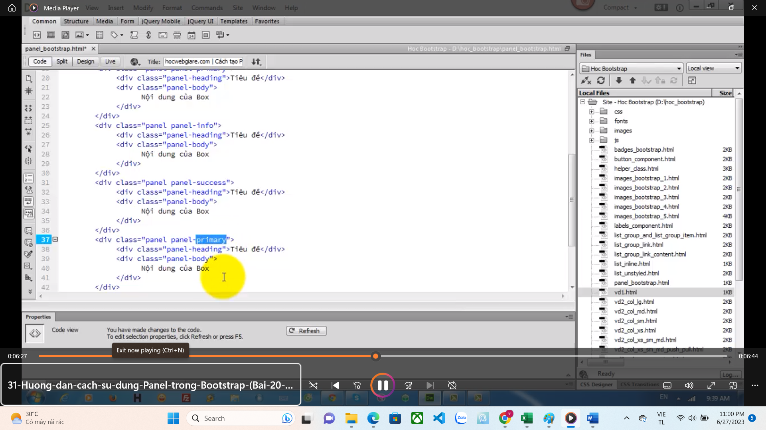

Nếu xài thẻ h1 hay h3 trong panel-heading thì phải địng dạng lại nếu không heading sẽ to

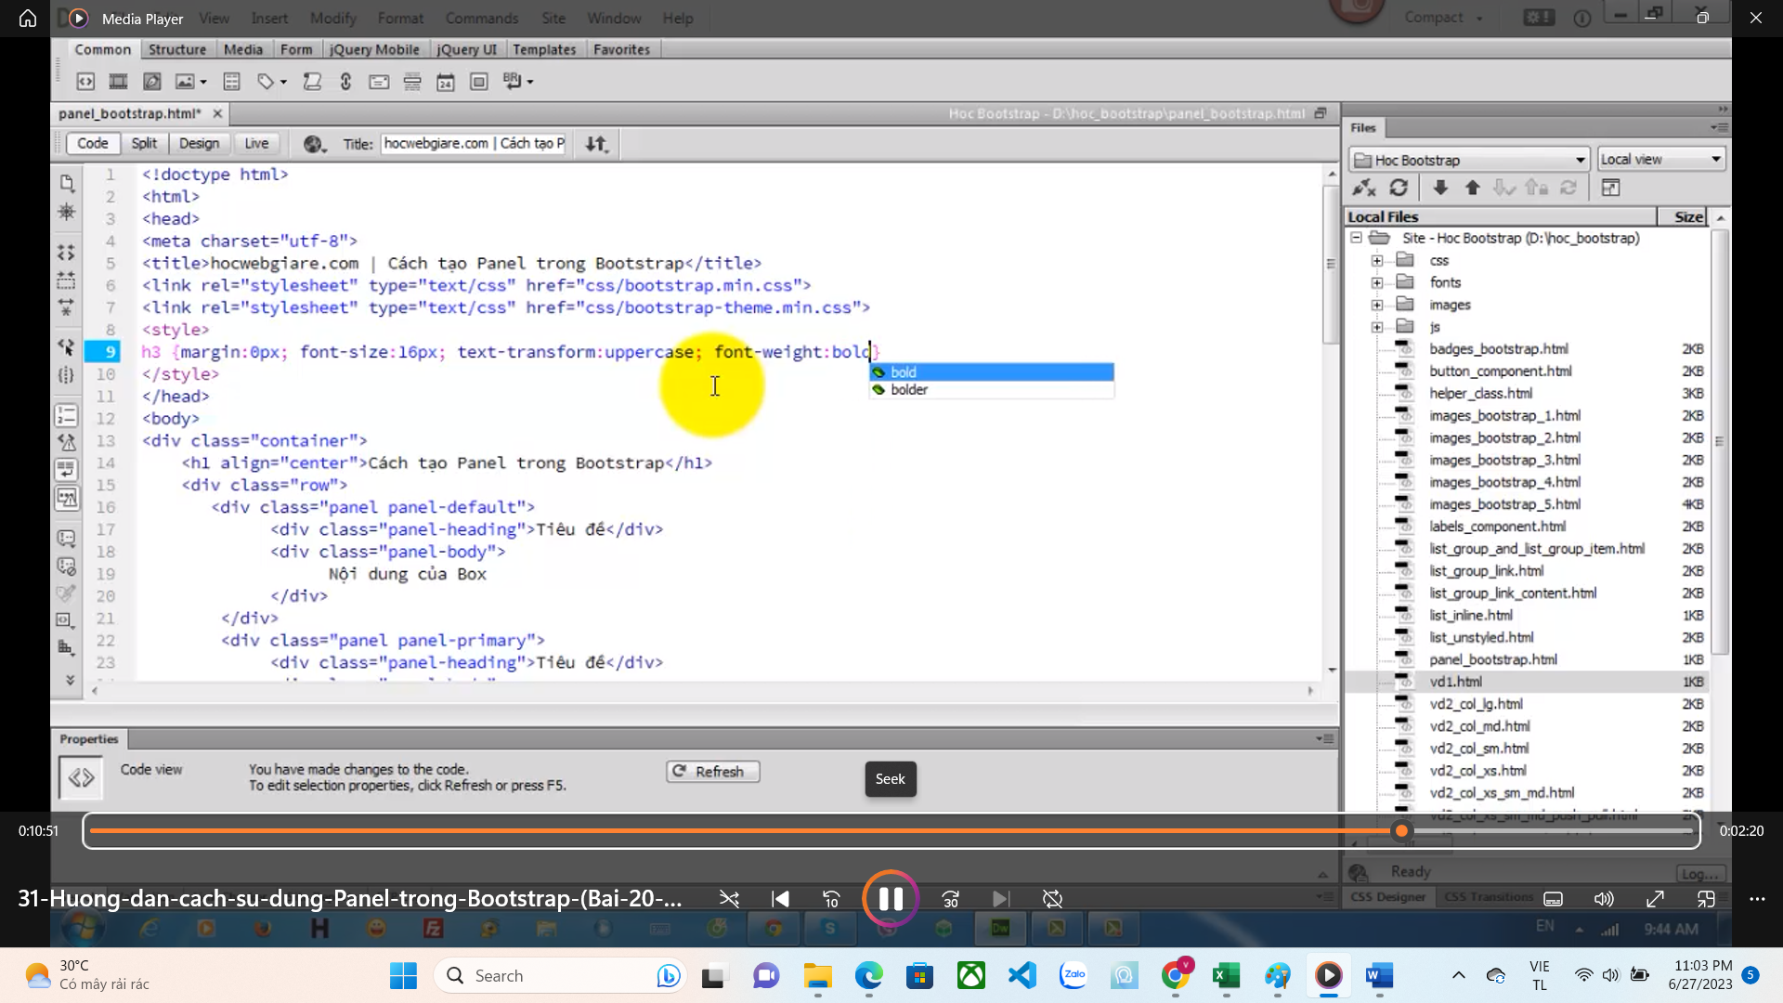

Có thêm panel footer 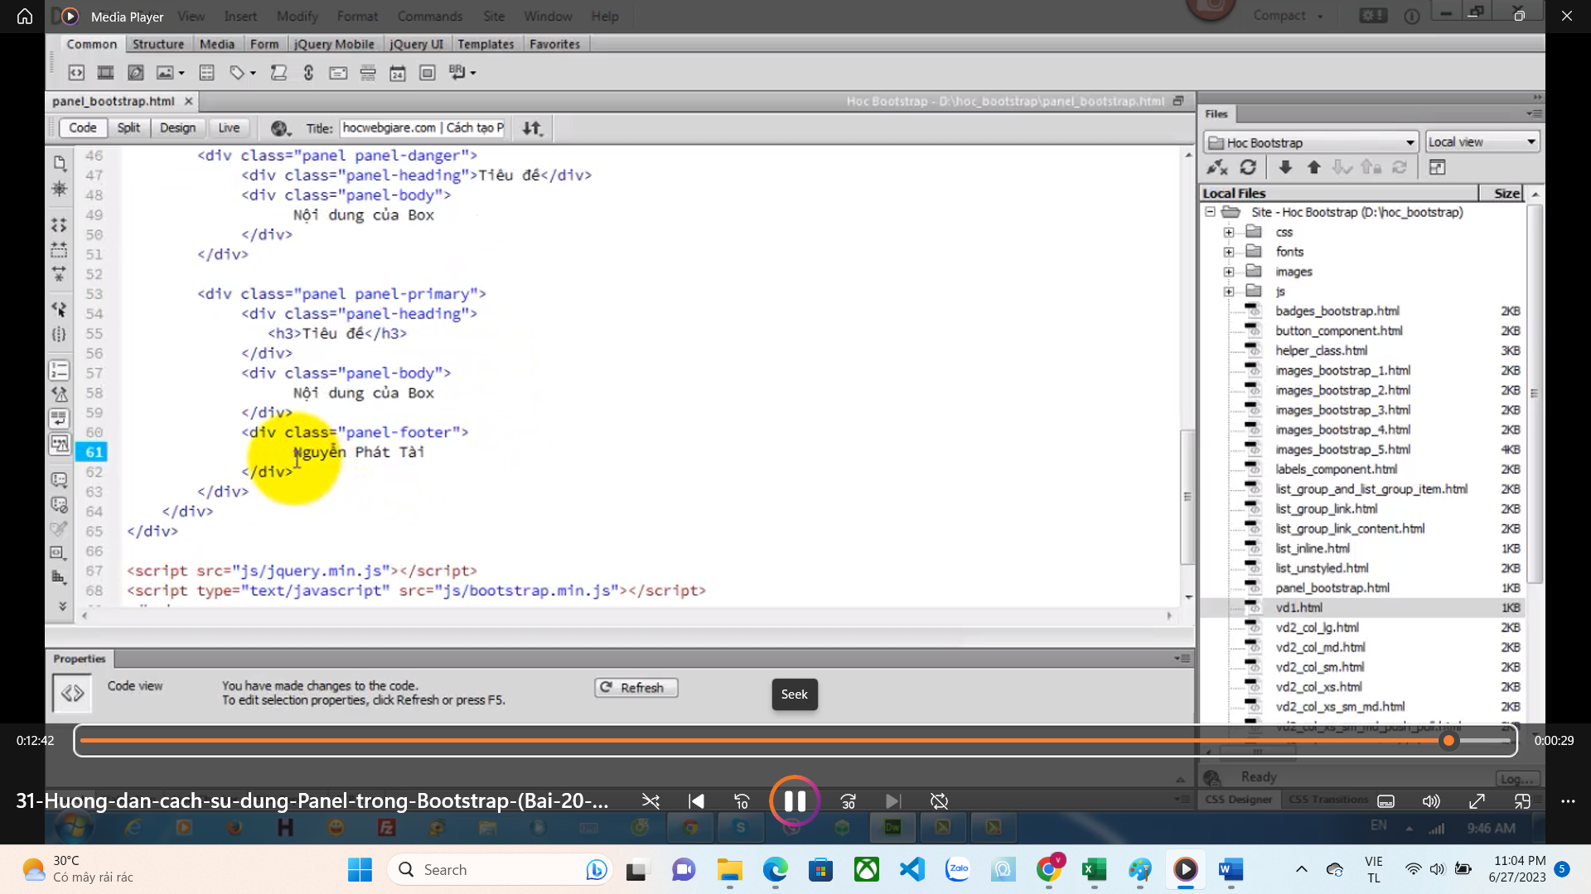

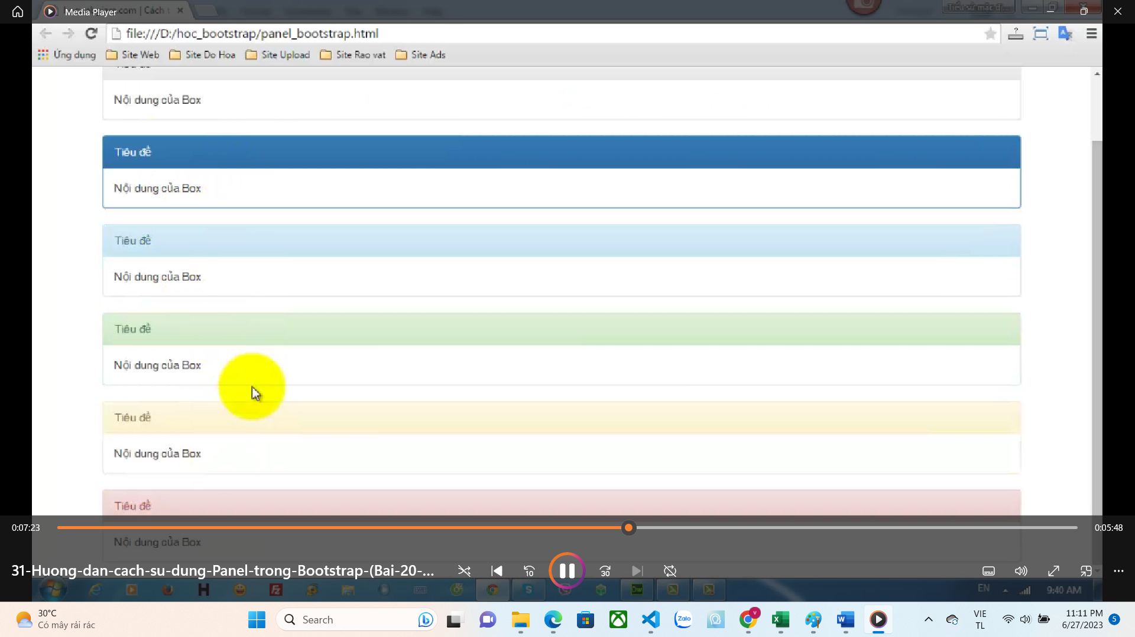

Có thể dùng cha heading – con title , panel-title trong panel-heading

BAI 33 : glyphicon vào web để xem icon

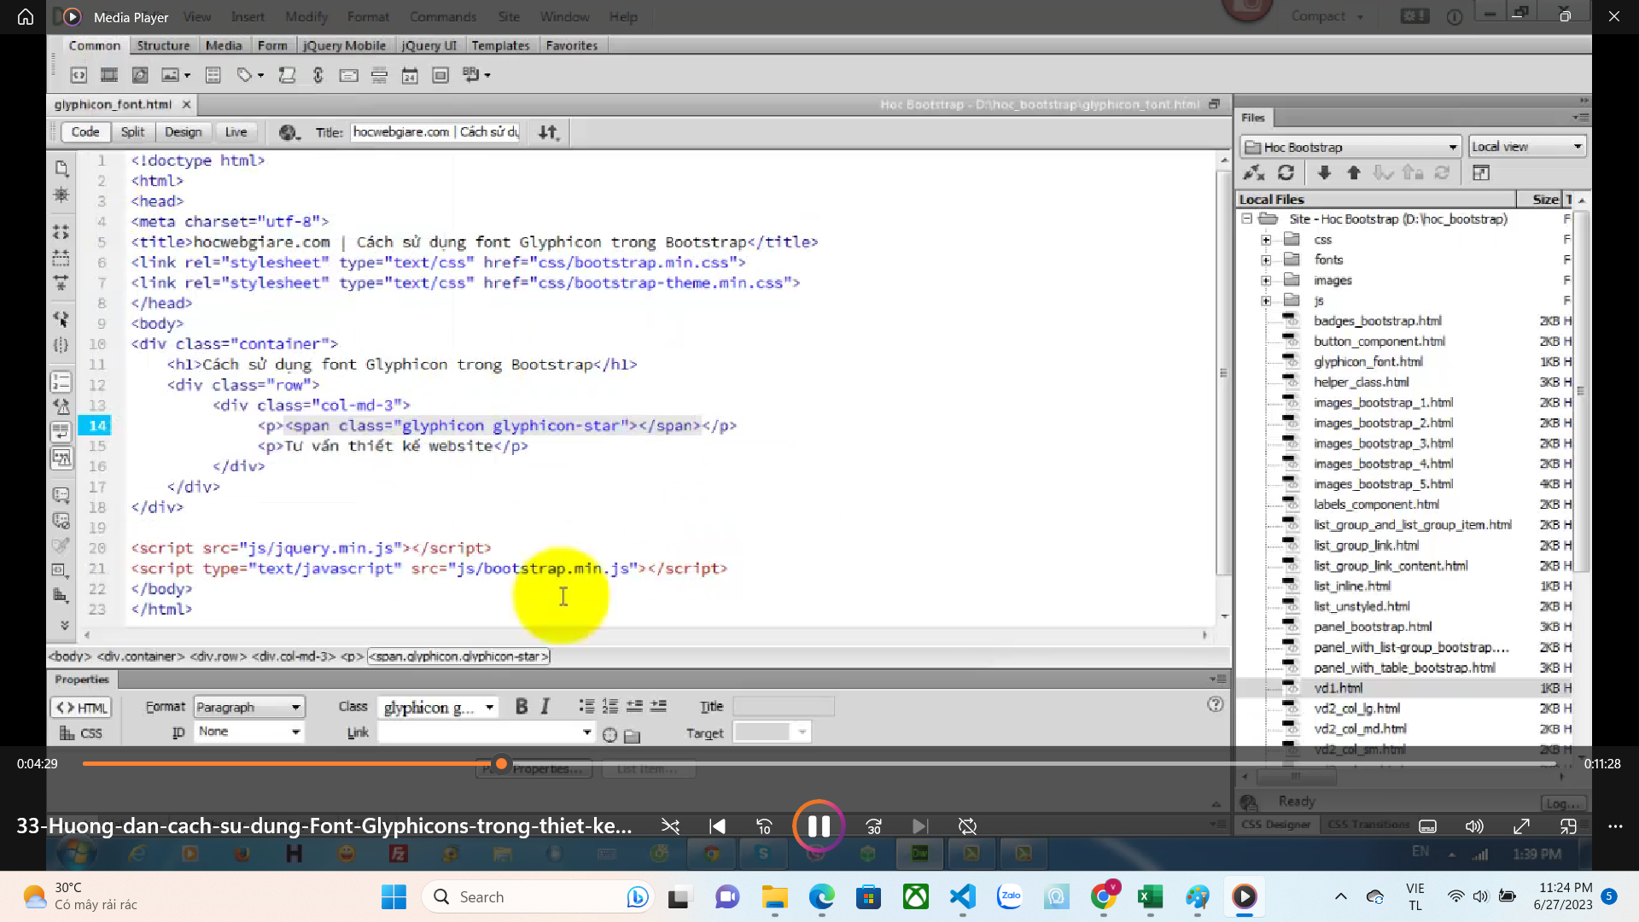

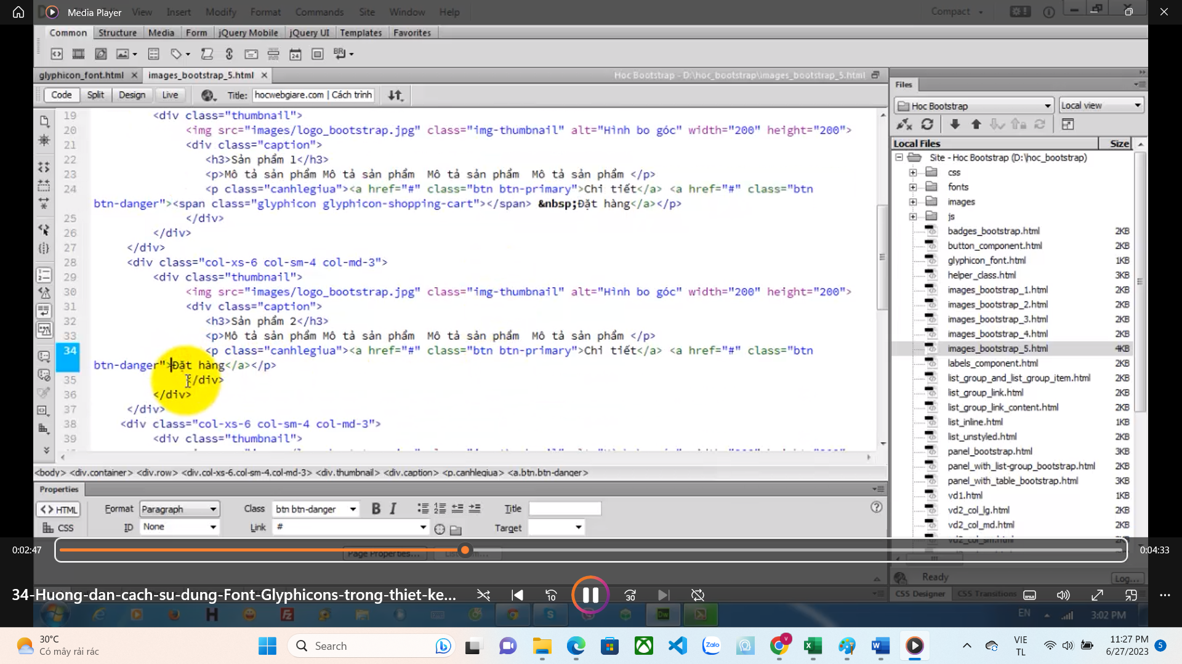

&nbsp : khoảng trắng

BAI 35: vertical-form -> thiết kế form theo chiều dọc

Post : gửi ngầm data

Get : nối đuôi gửi data

For: đặt tên

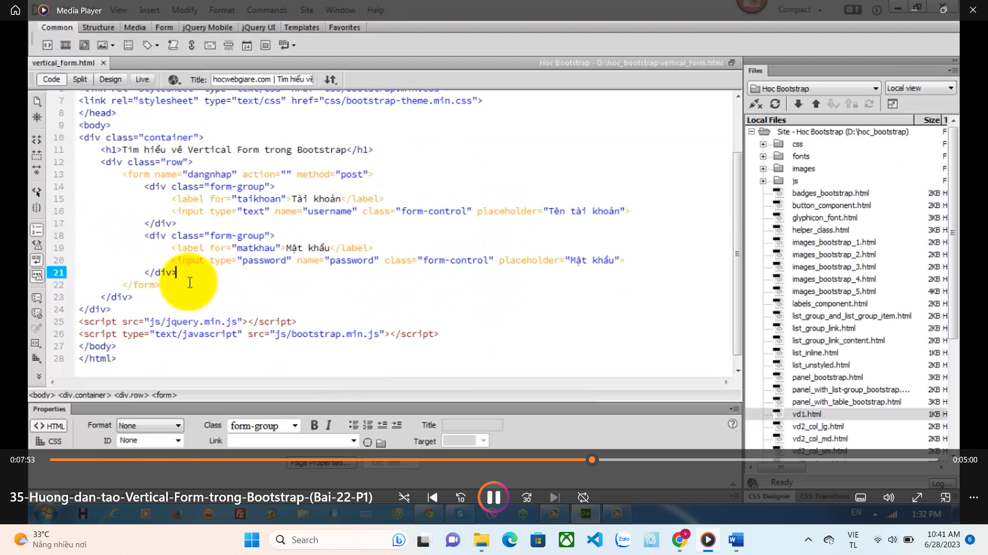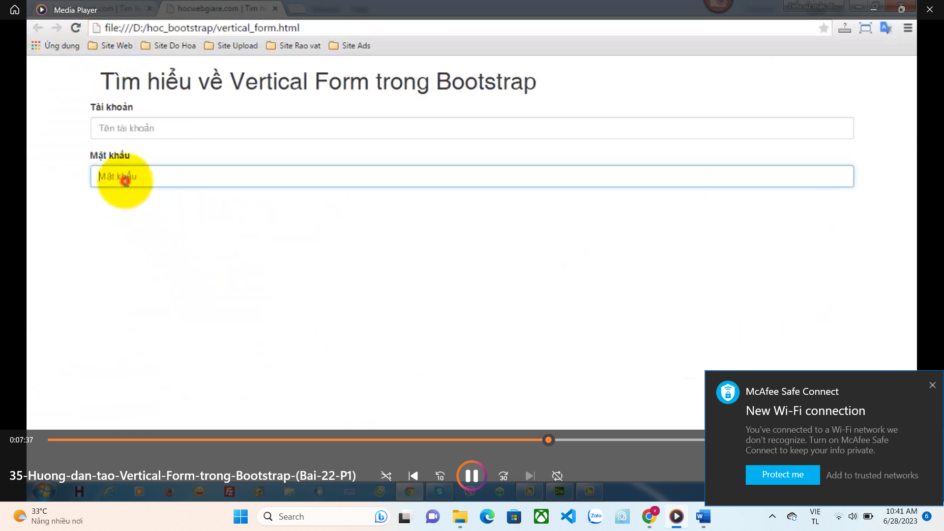

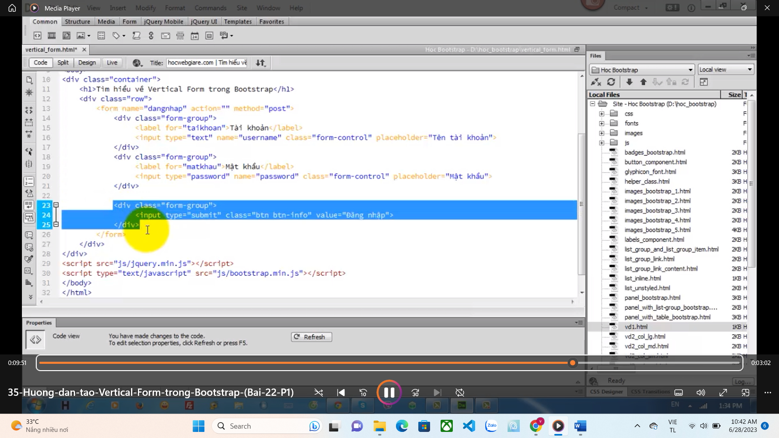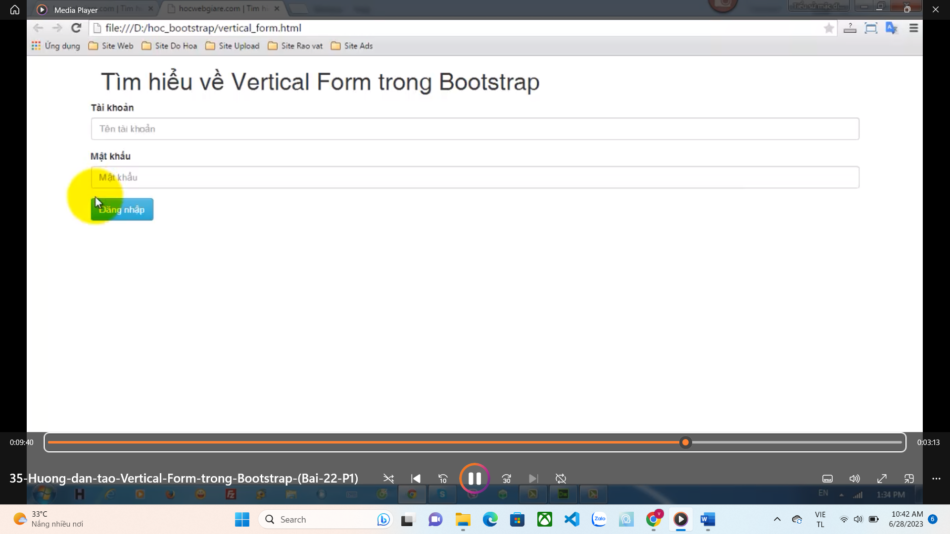

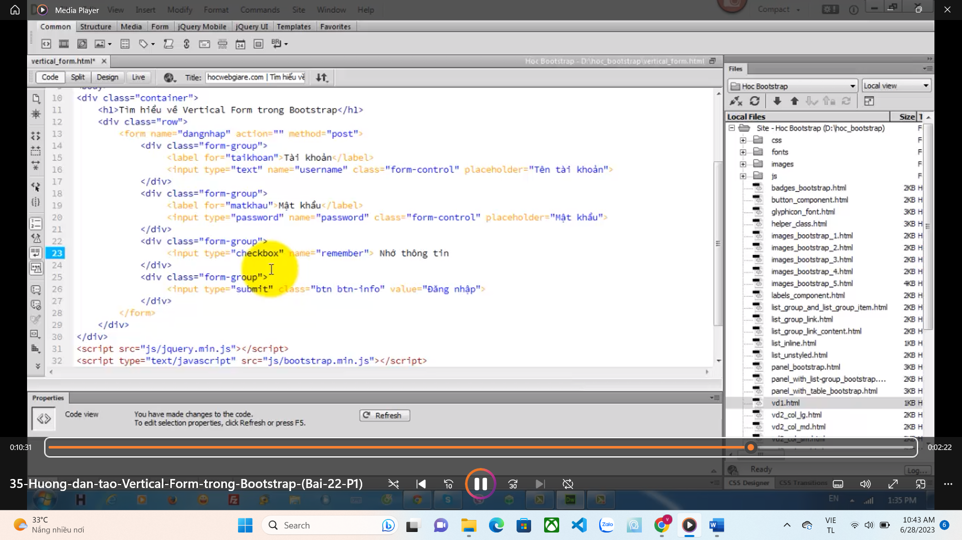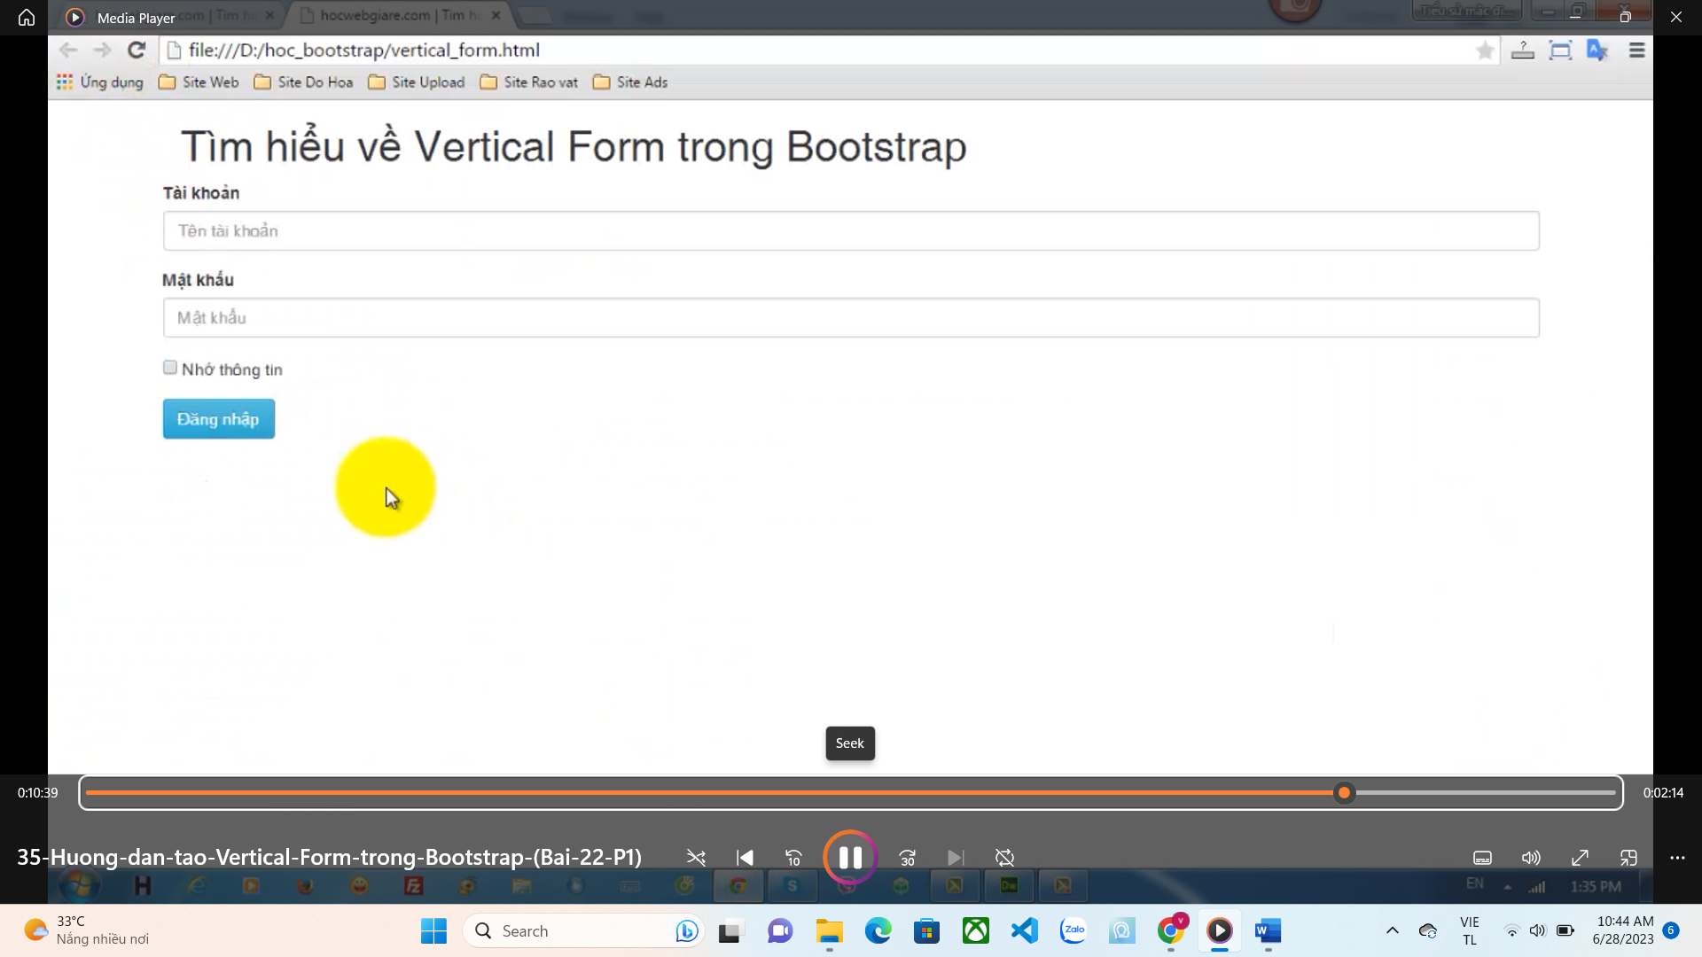

Nếu muốn bấm vào nhớ thông tin , hiện checkbox -> bao quanh label 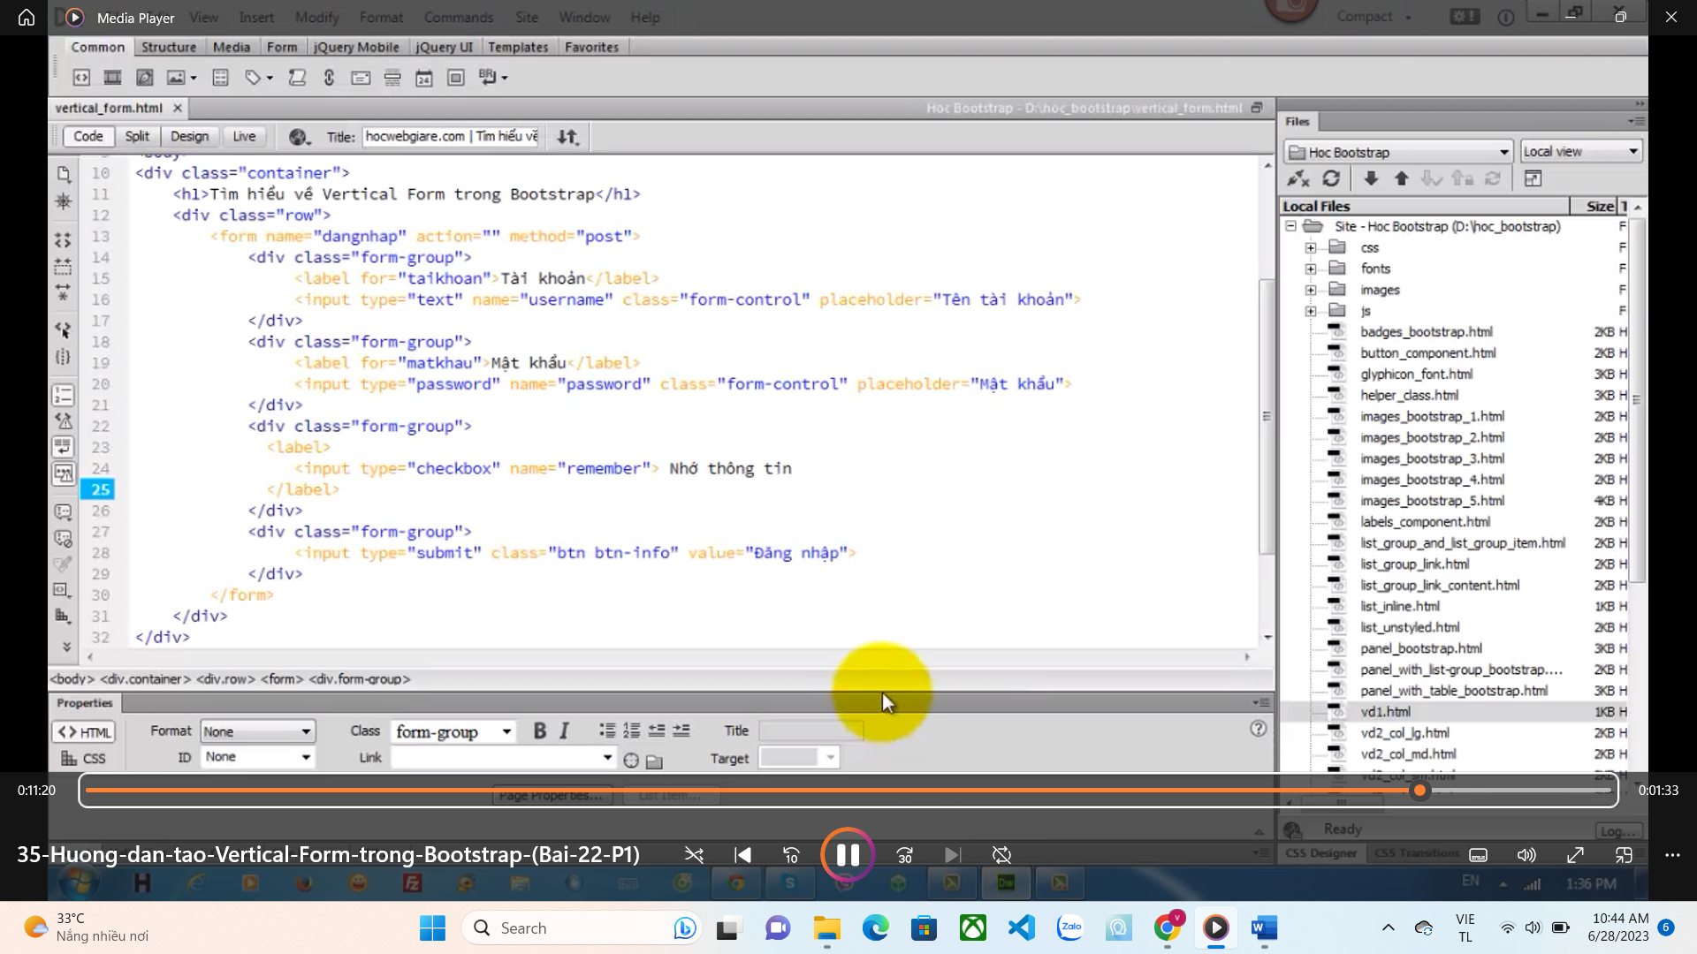

BAI 35: horizontal-form -> thiết kế form theo chiều ngang thêm class=”form- horizontal”; 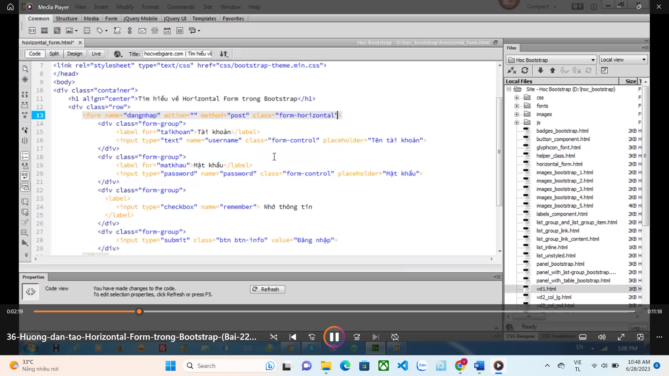

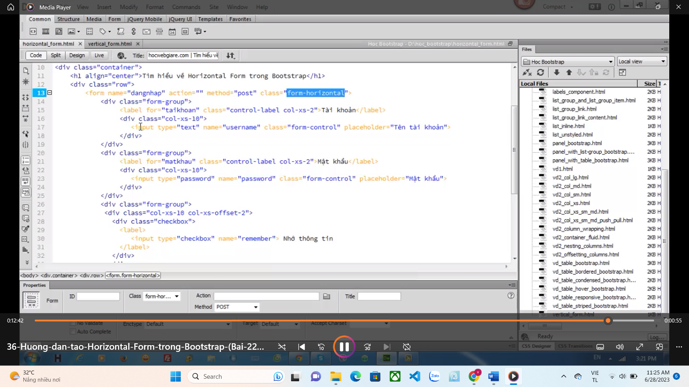

BAI 37 : Tùy biến giao diện form

Form 1 dòng : inline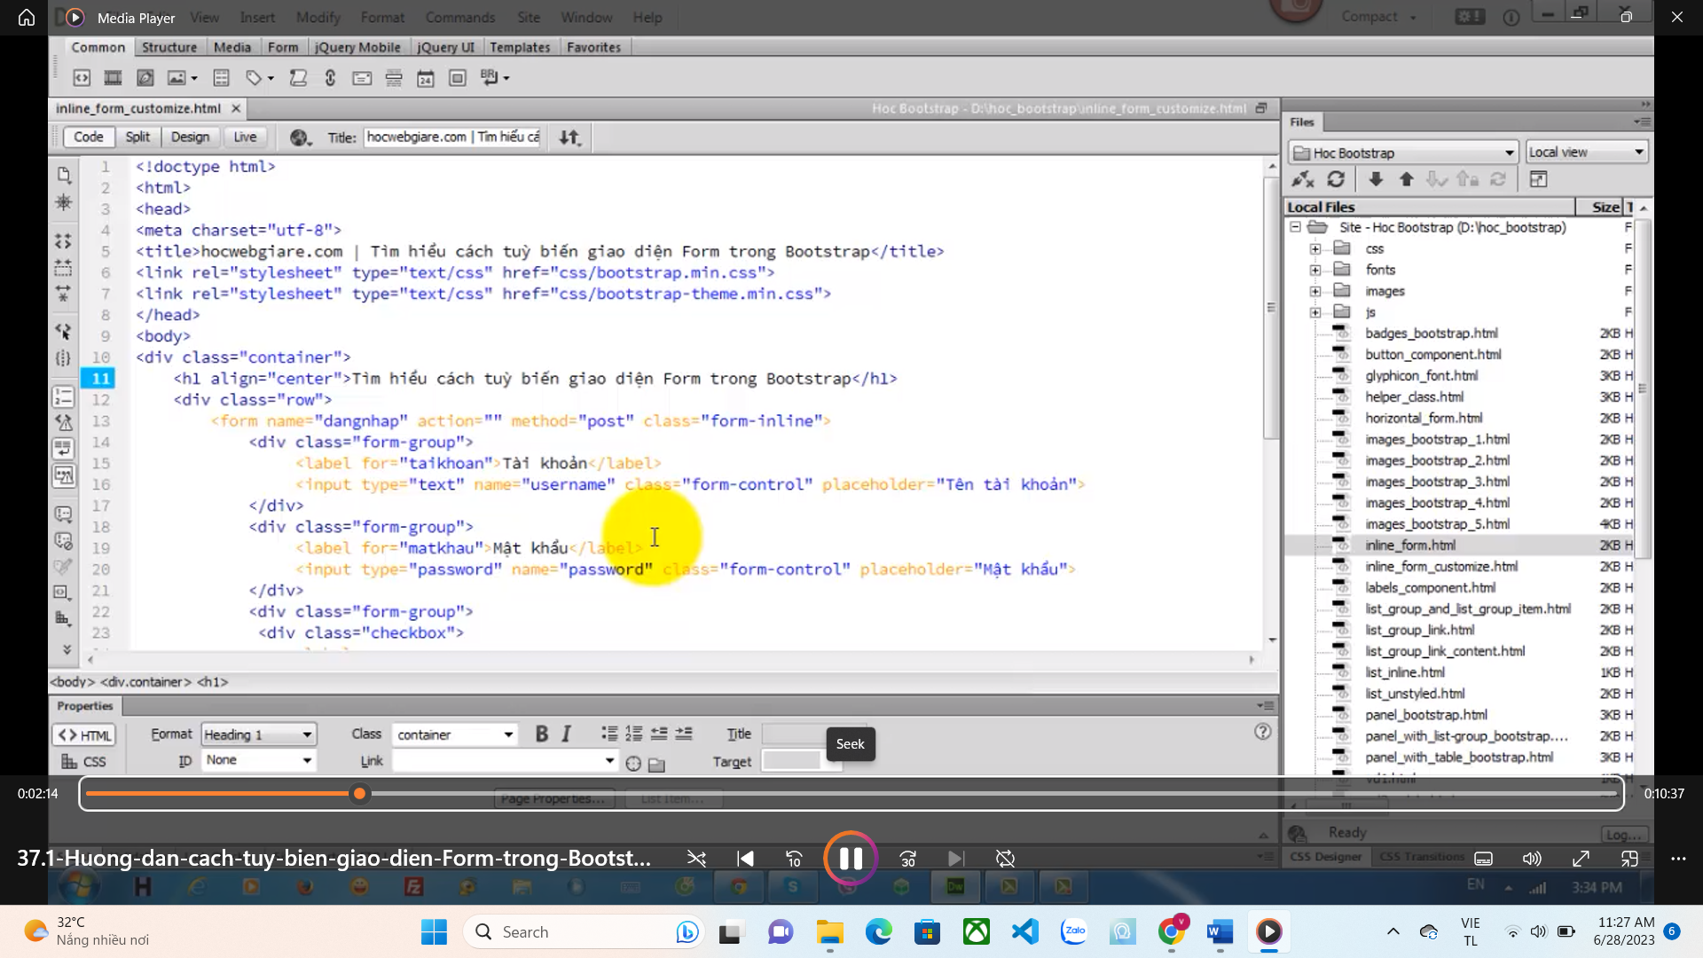

Class = “sr-only” : ẩn

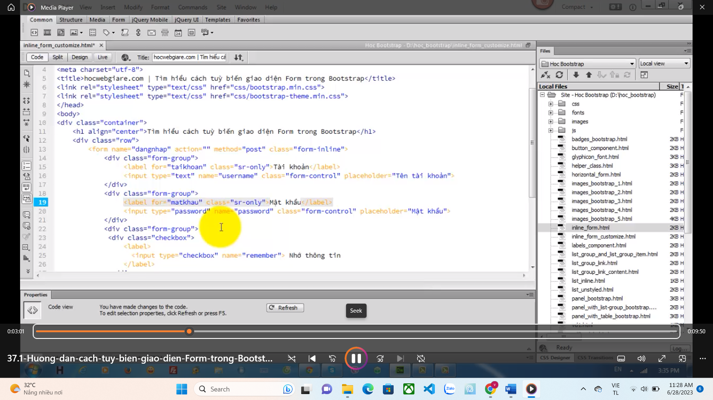

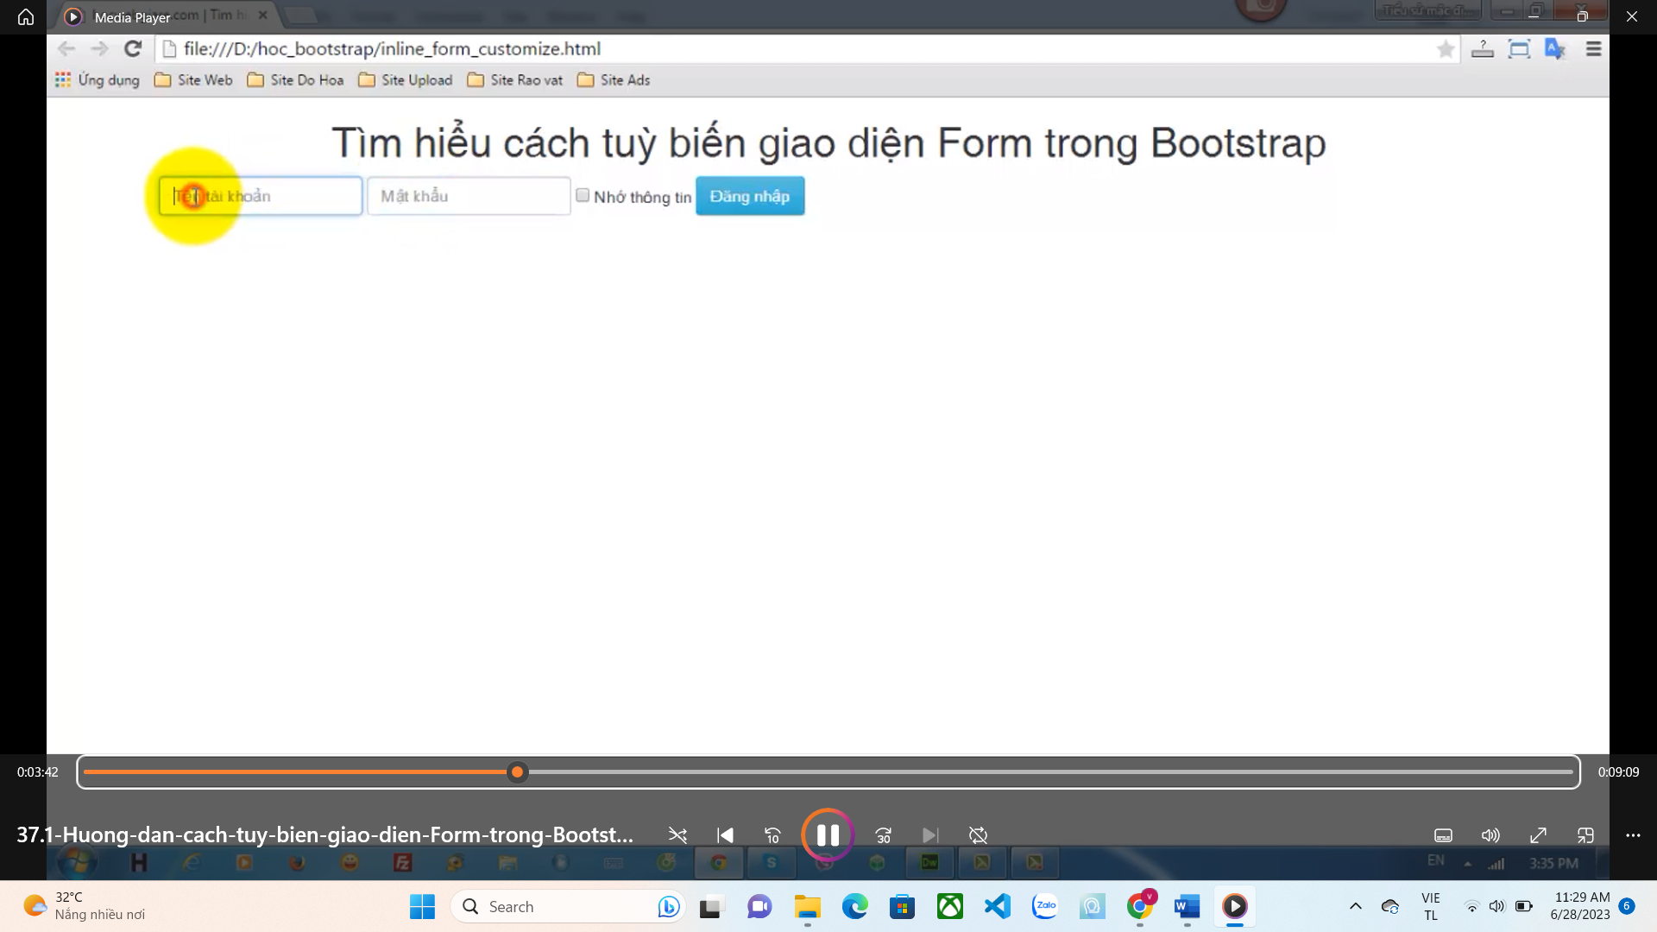

Class = “input-group” : 1 nhóm input

Cách đưa icon vào thẻ input:

Đặt cha

<div class = “input-gourp”>

<div class =”input-group-addon”>

<span class = “glyphicon glyphicon -user”> </span>

</div>

<input>

</div>

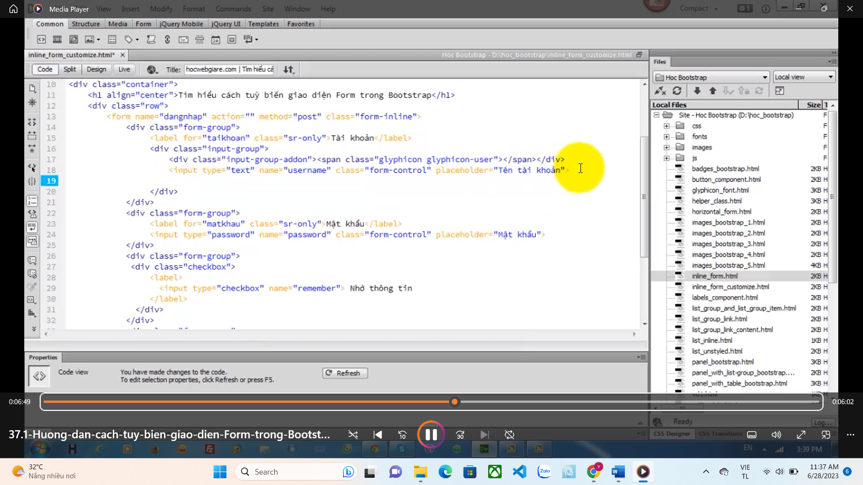

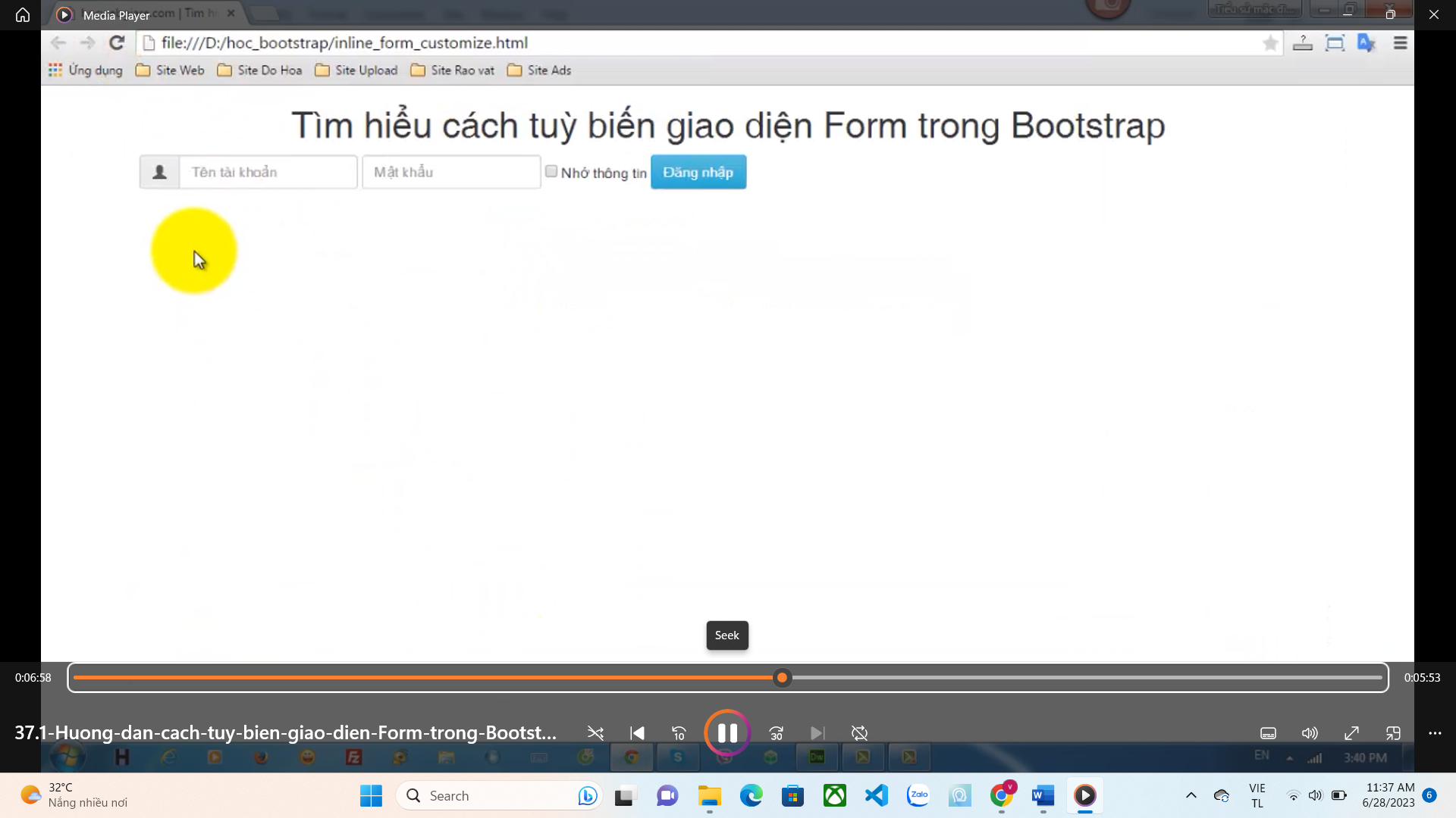

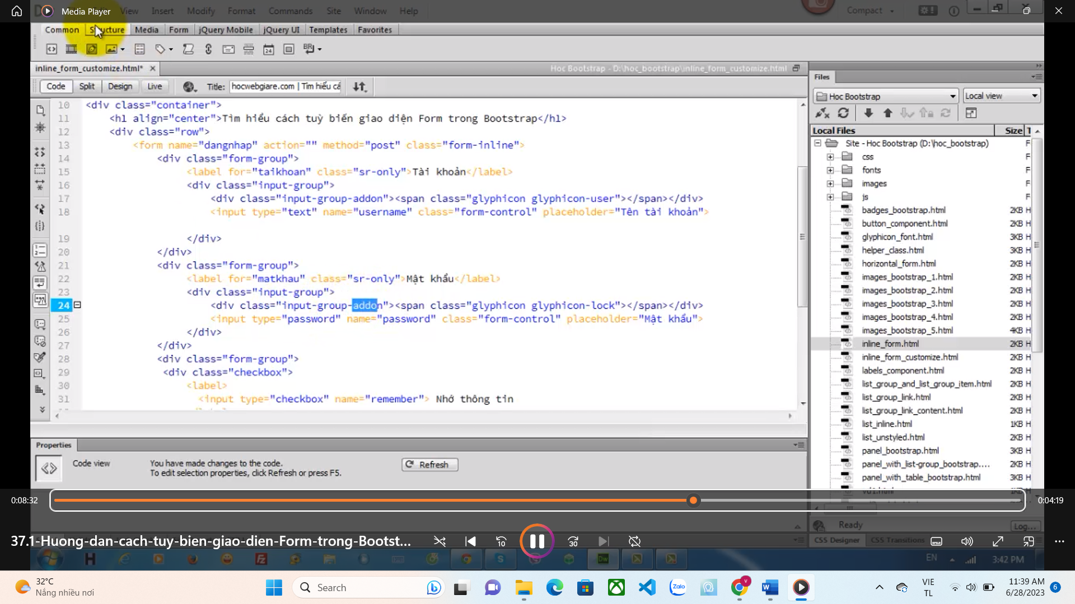 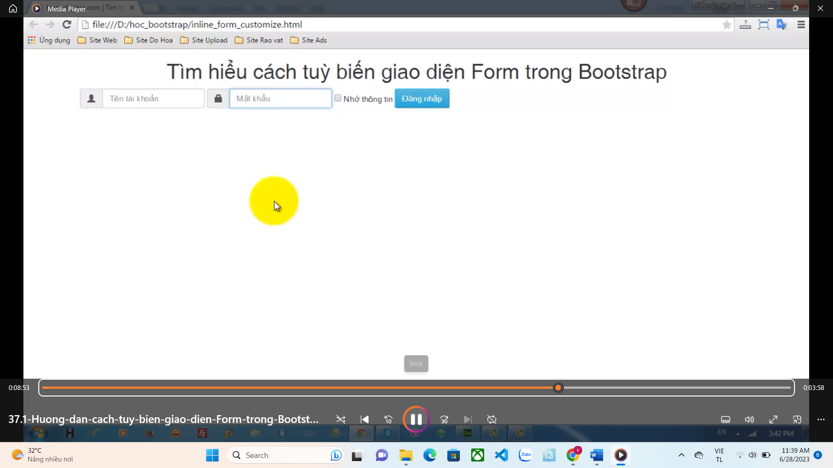 input-sm : nhỏ

Input-lg : to 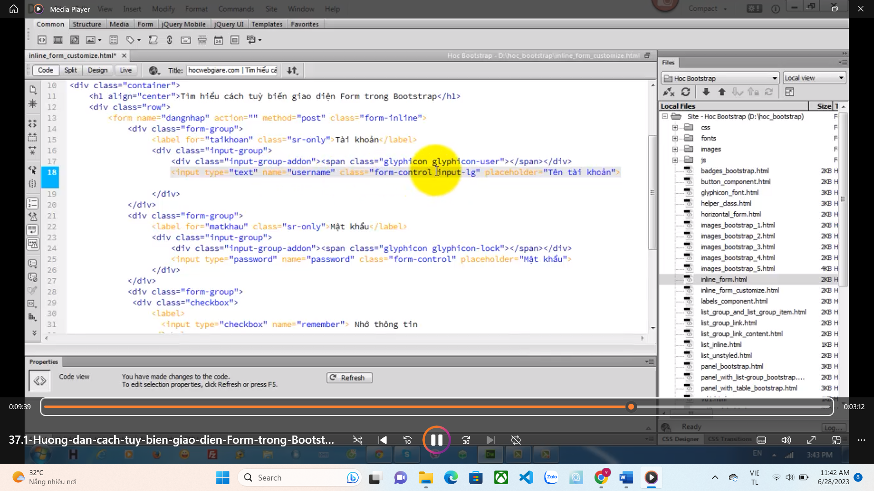 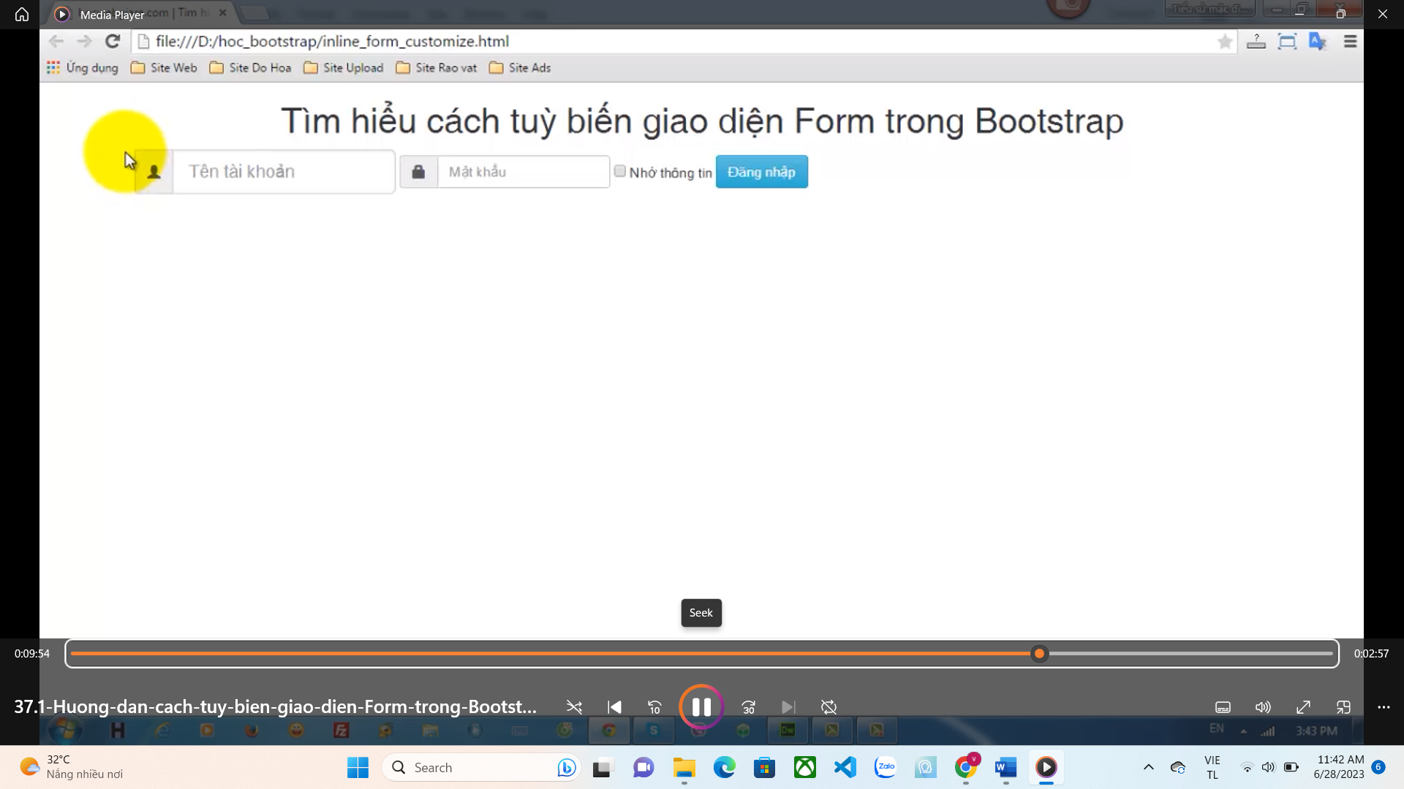

Bai 38 : breadcrumb ( tạo thanh sản phẩm đang đứng )

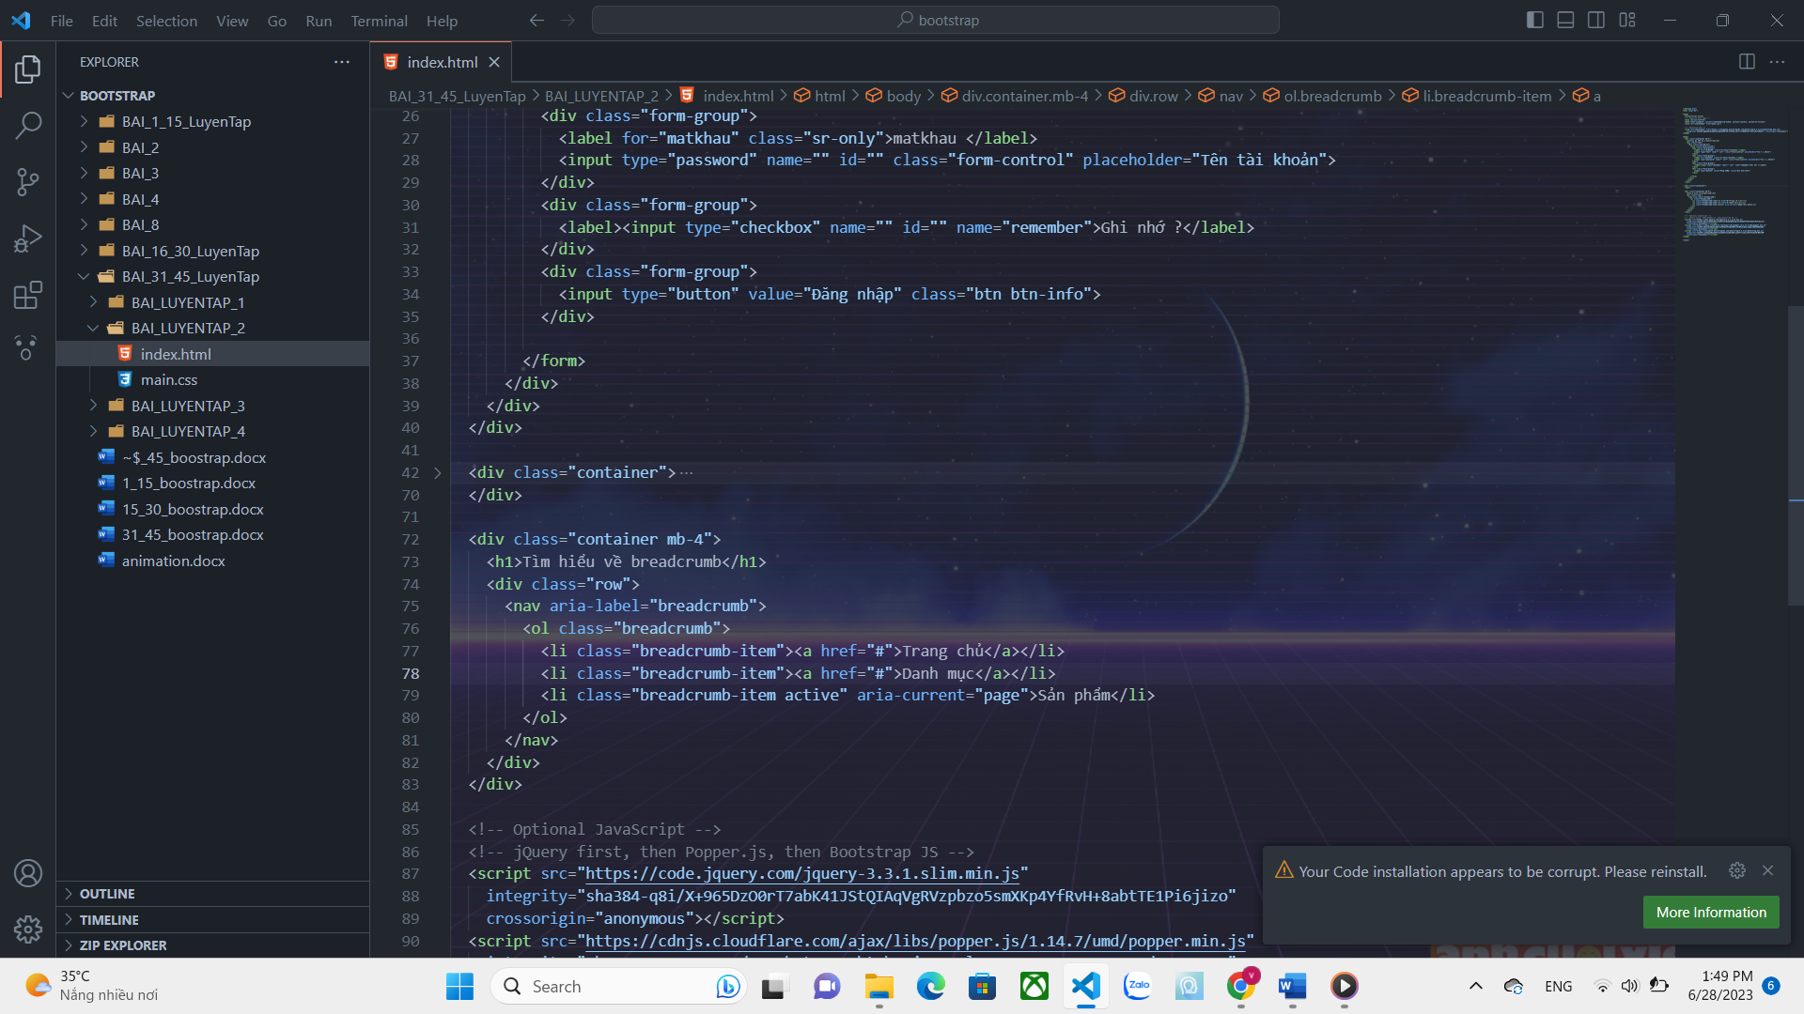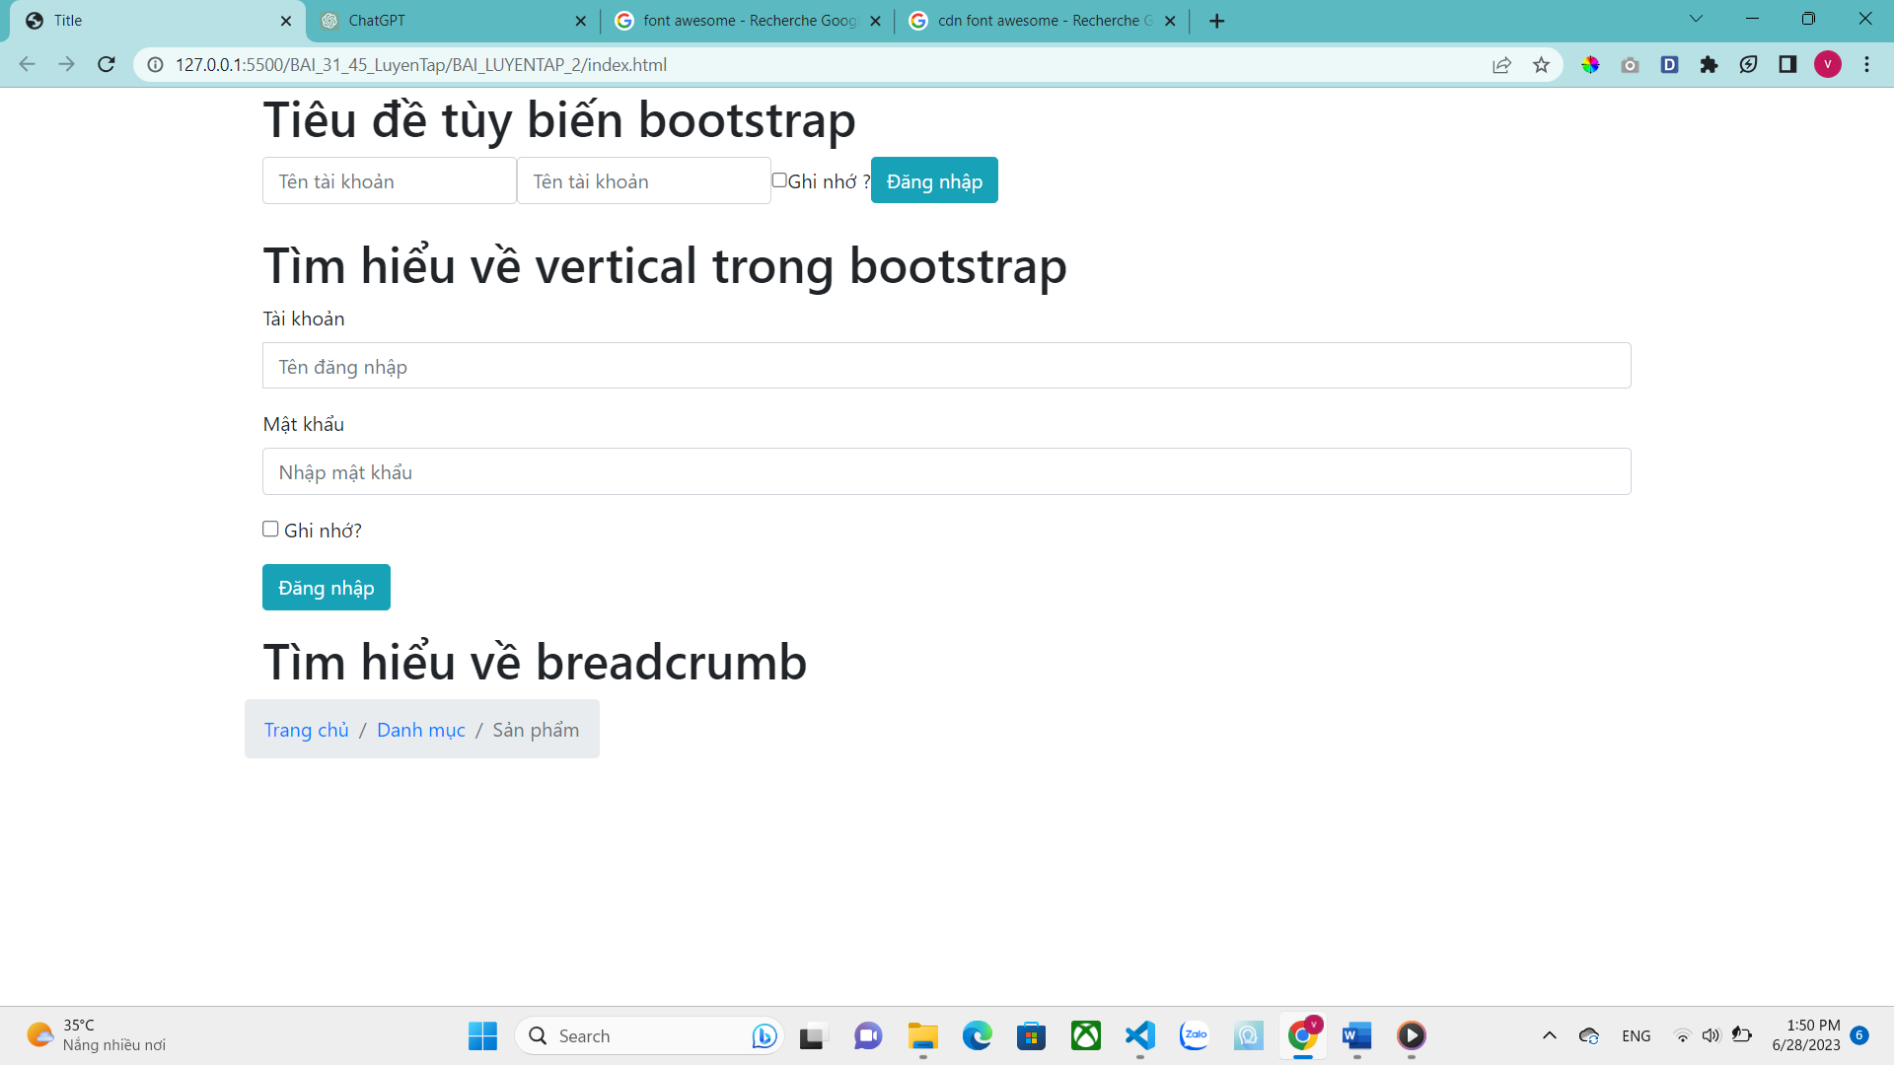

BAI 39 : Đánh số trang , pagination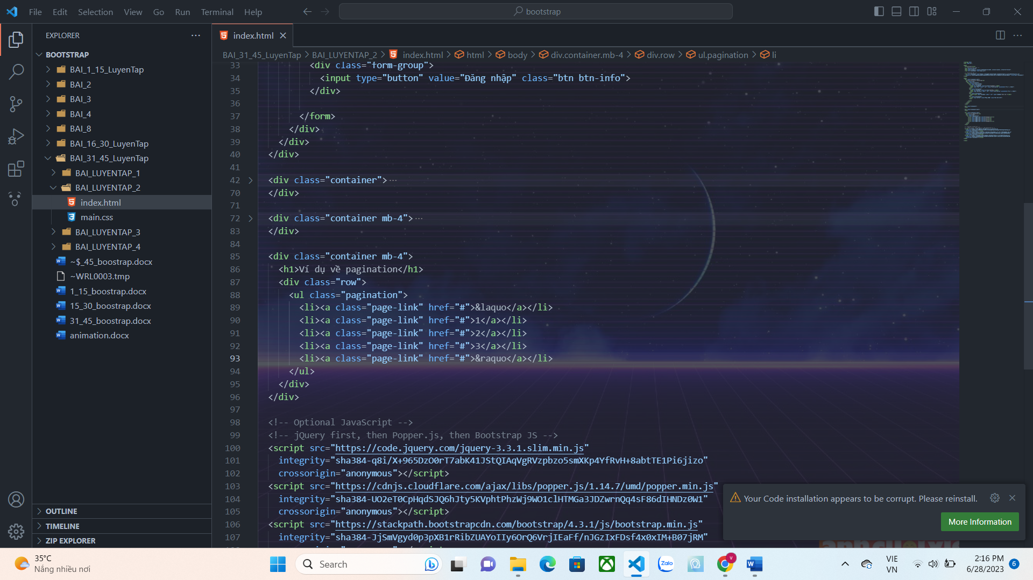

Ảnh sai : code đúng

<ul class="pagination">

<li class="page-item"><a class="page-link" href="#">1</a></li>

<li class="page-item active"><a class="page-link" href="#">2</a></li>

<li class="page-item"><a class="page-link" href="#">3</a></li>

</ul>

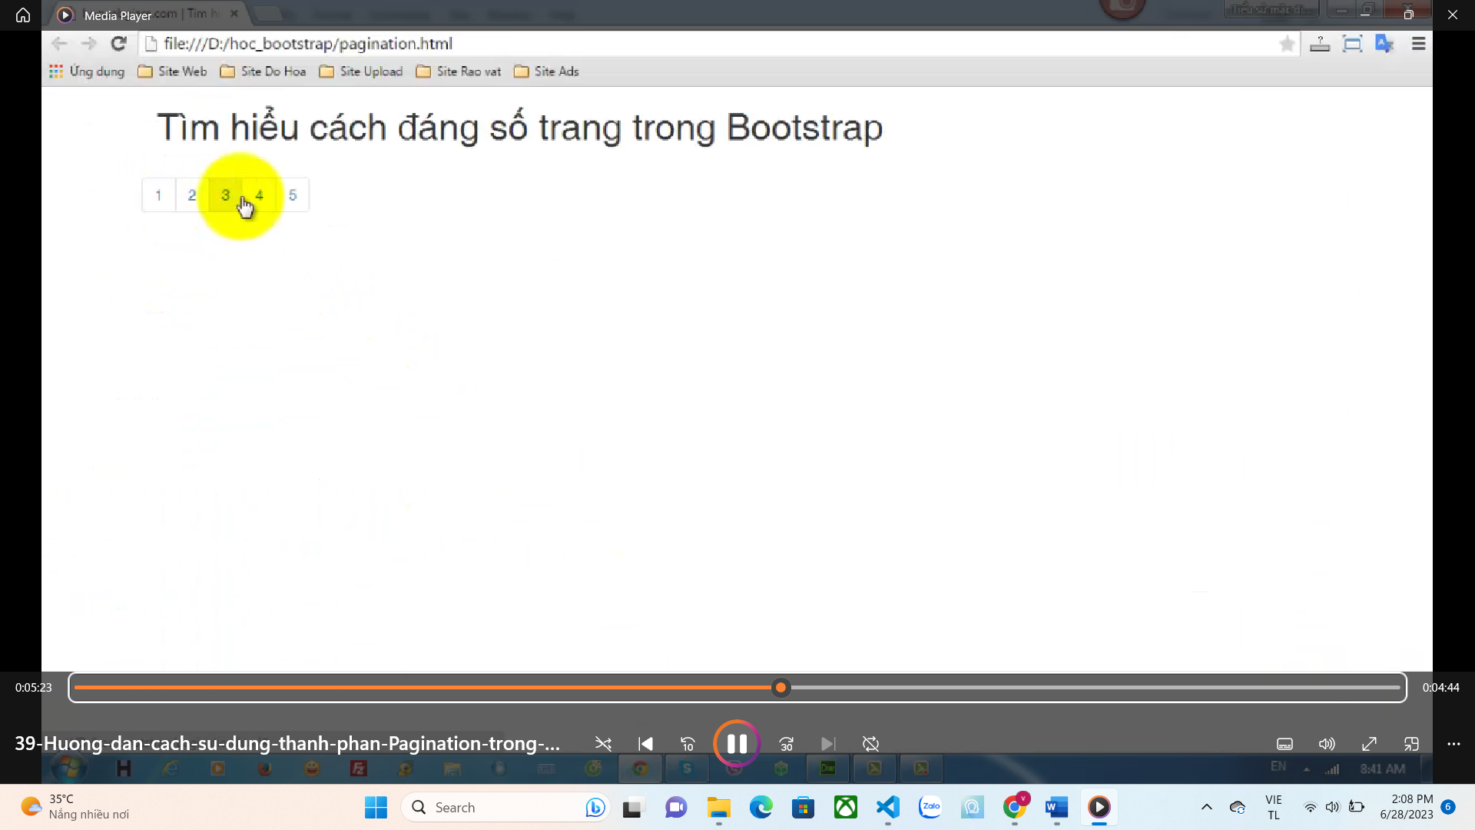

Mũi tên lui về &laquo , lũi tên tới &raquo

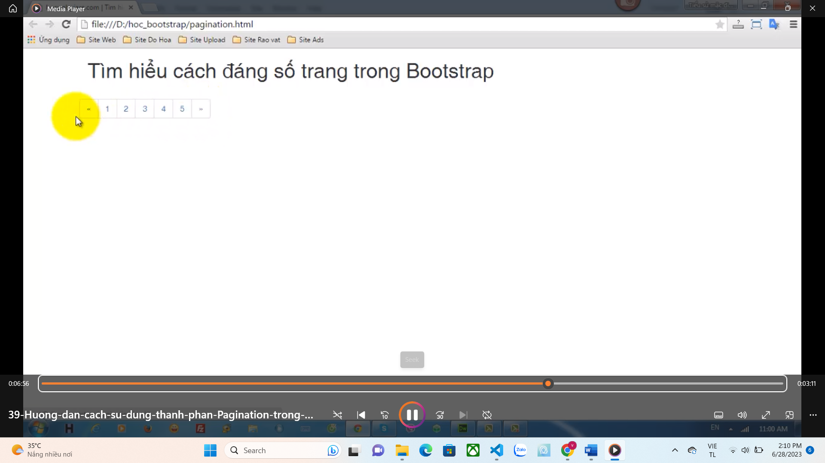

BAi 40 : dùng pager để làm nút kế , trước

Nếu ko có class previous và class next thì

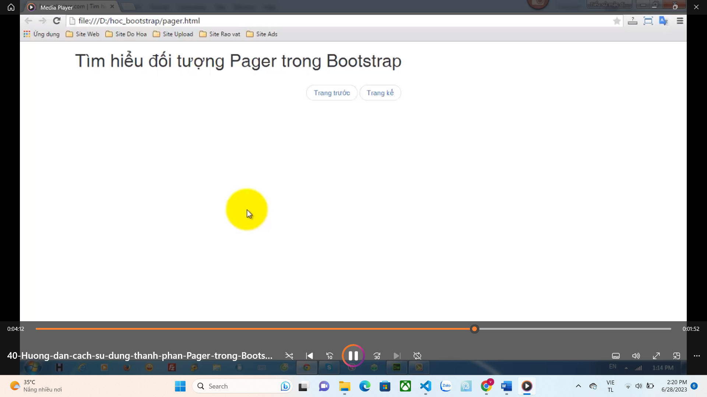

Nếu có class previous và next :

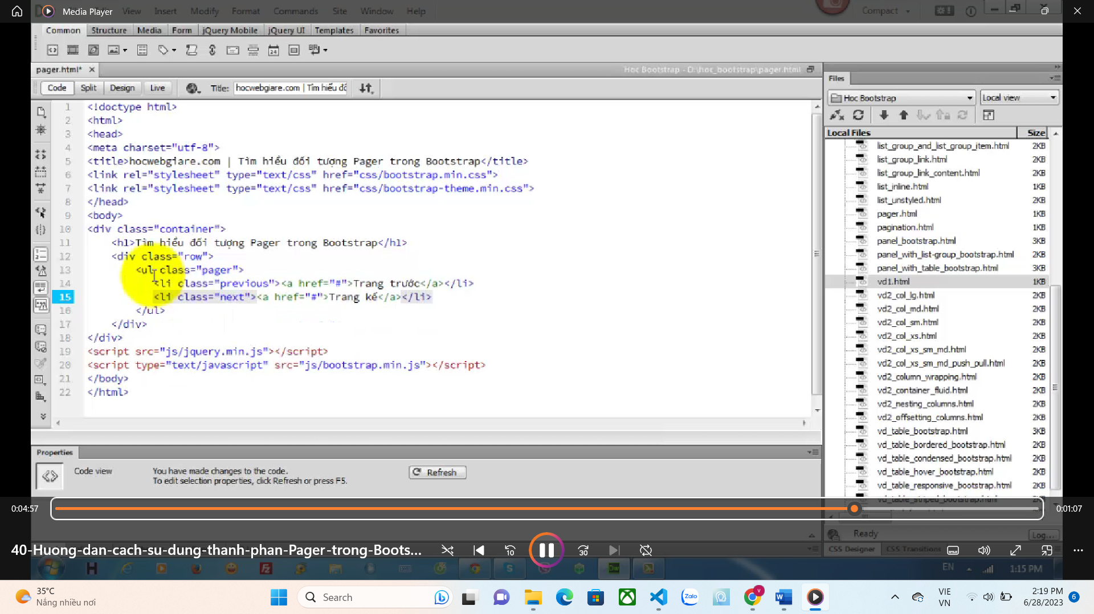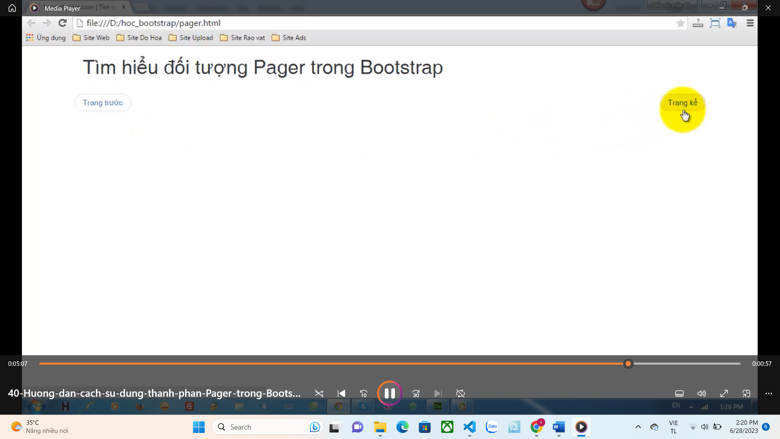

Bai 41 : page-header (Tạo 1 thanh màu xám bên dưới)

Thẻ small để chia văn bản chính và văn bản phụ

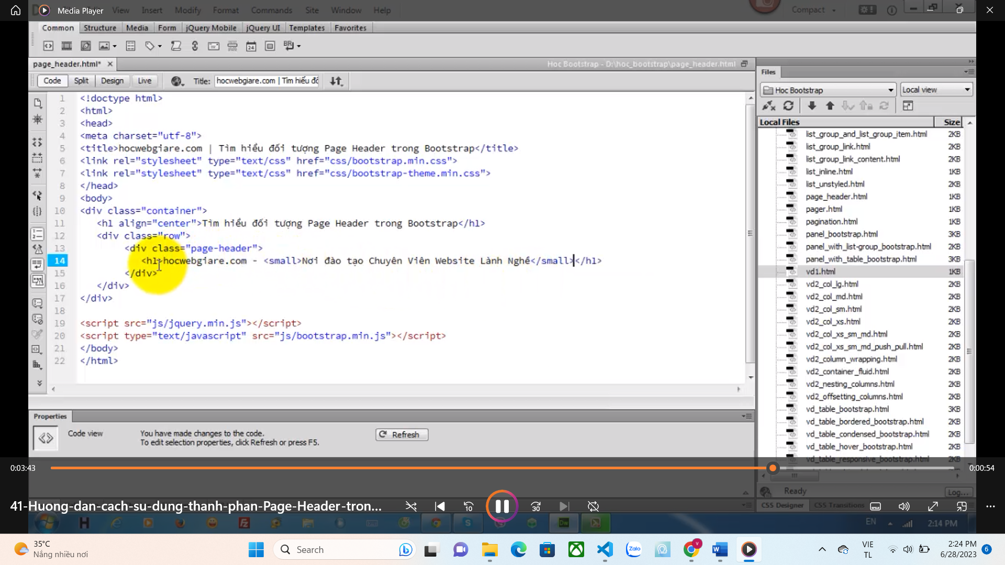 Thẻ small để chia văn bản chính và văn bản phụ

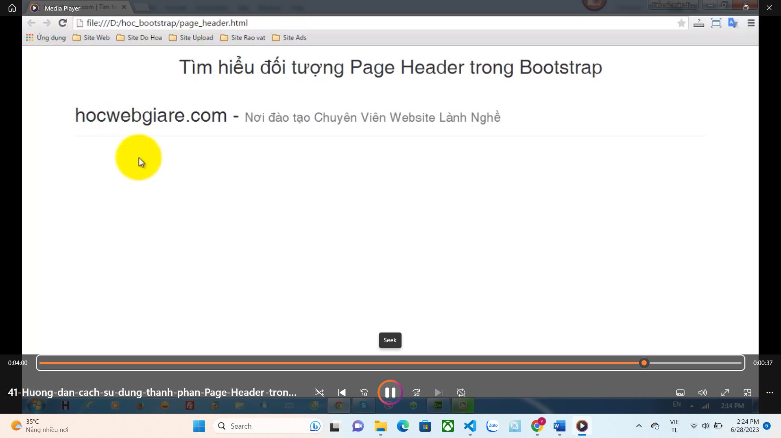

Bai 42 : Jumpbotron ( tạo 1 vùng background màu xám)

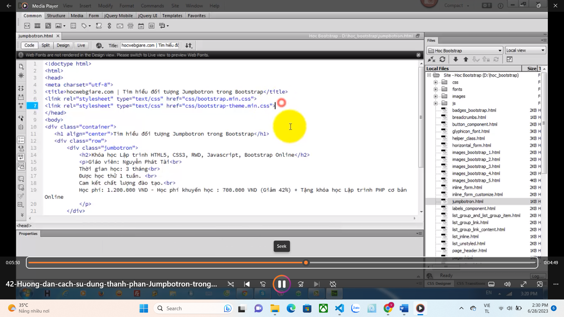

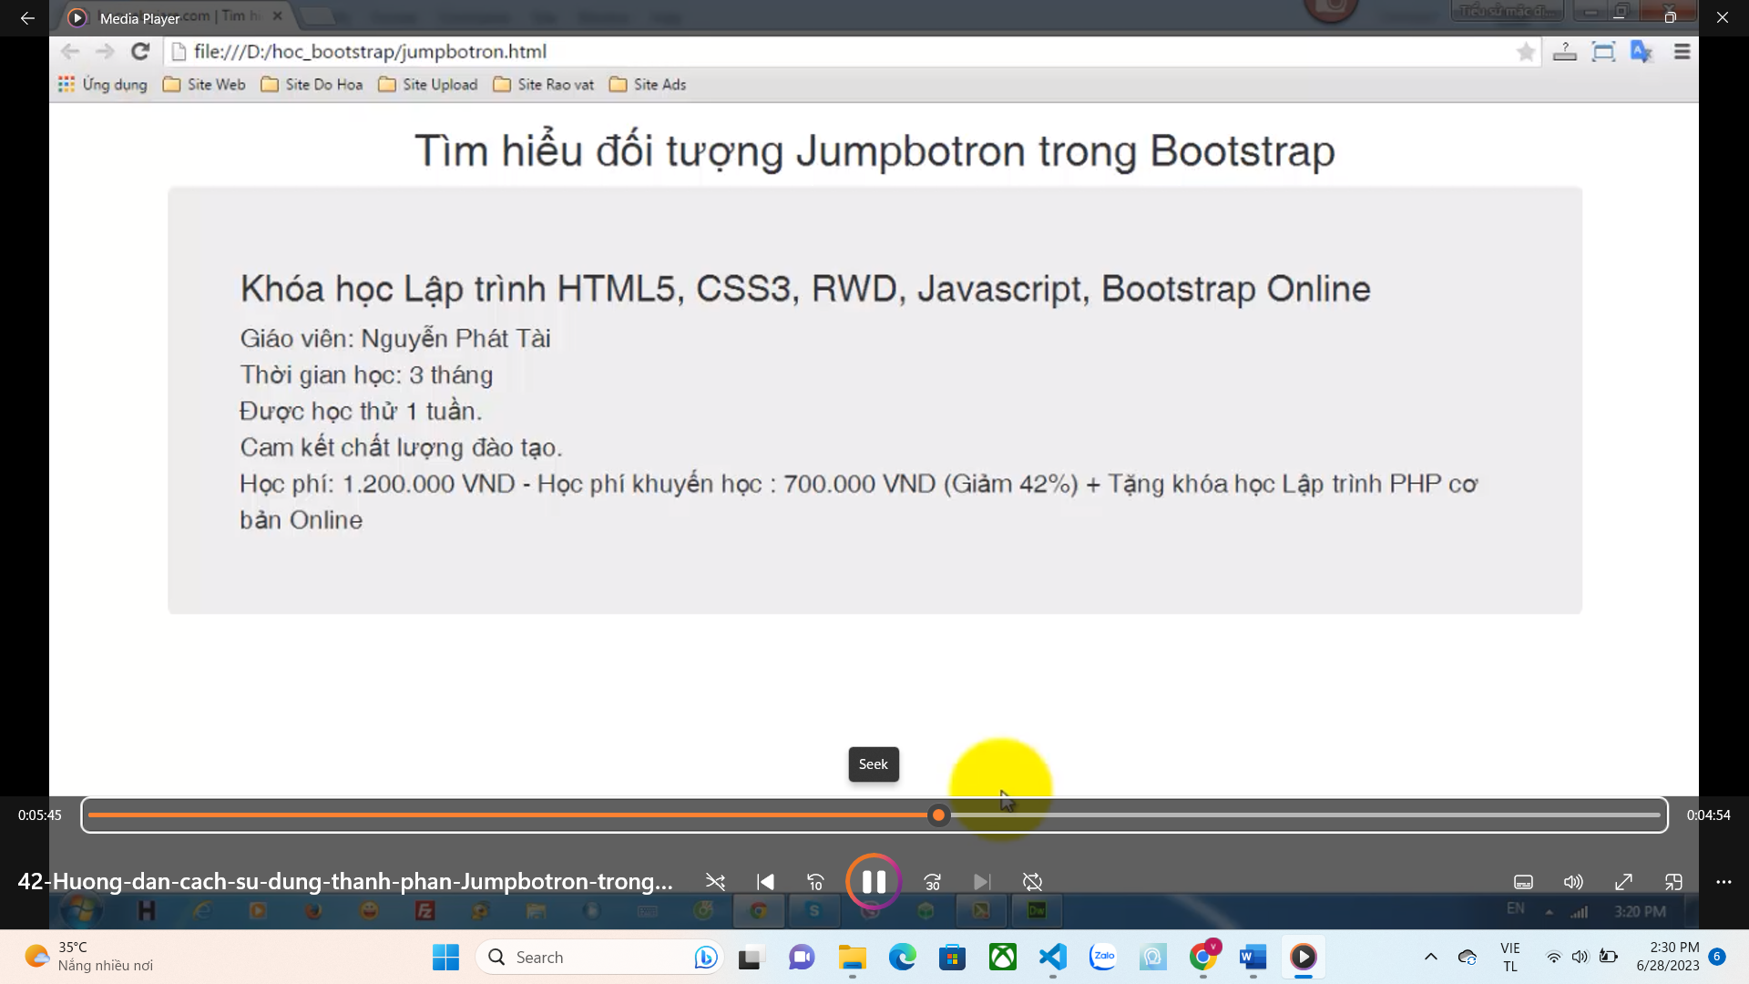

Bai 43 : Tạo thanh tiến độ progress 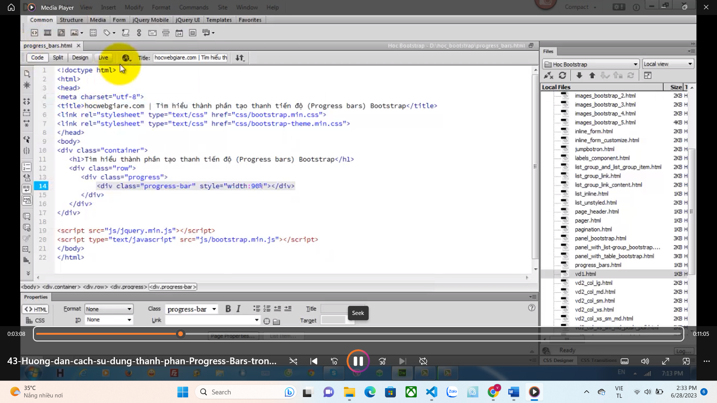 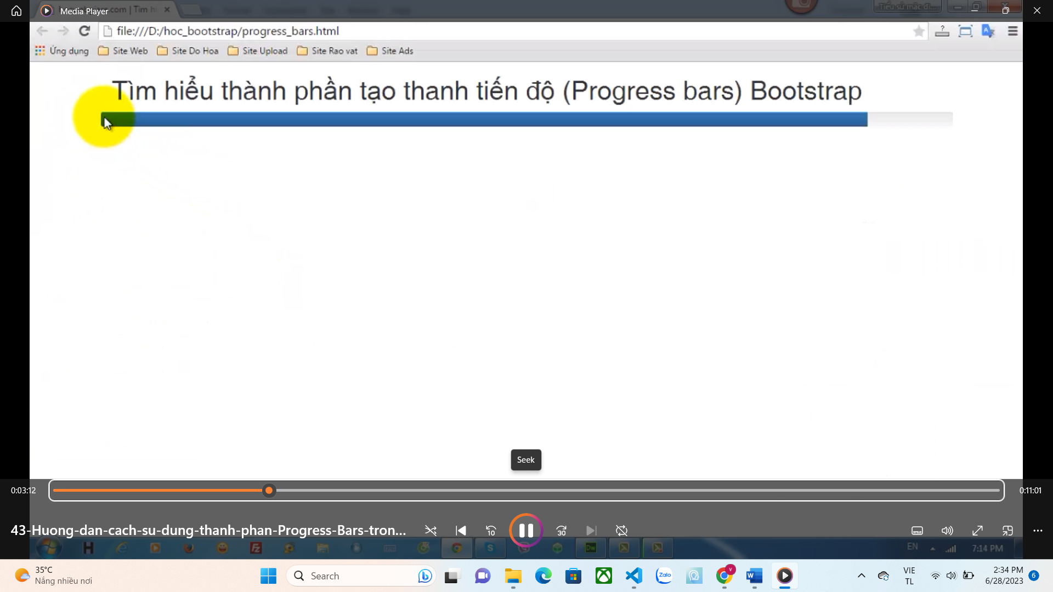 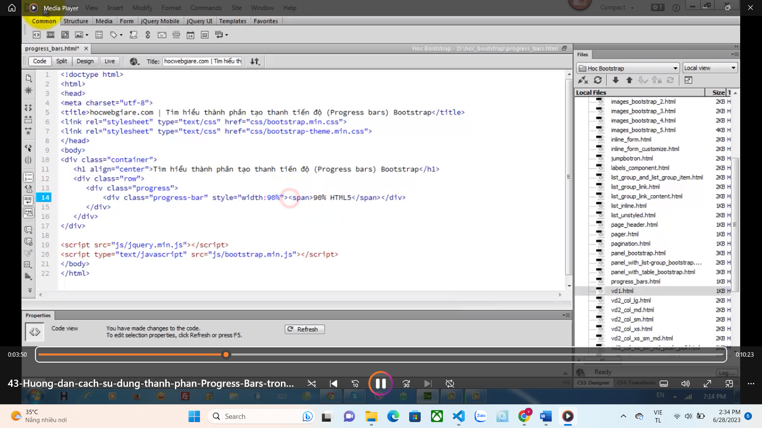 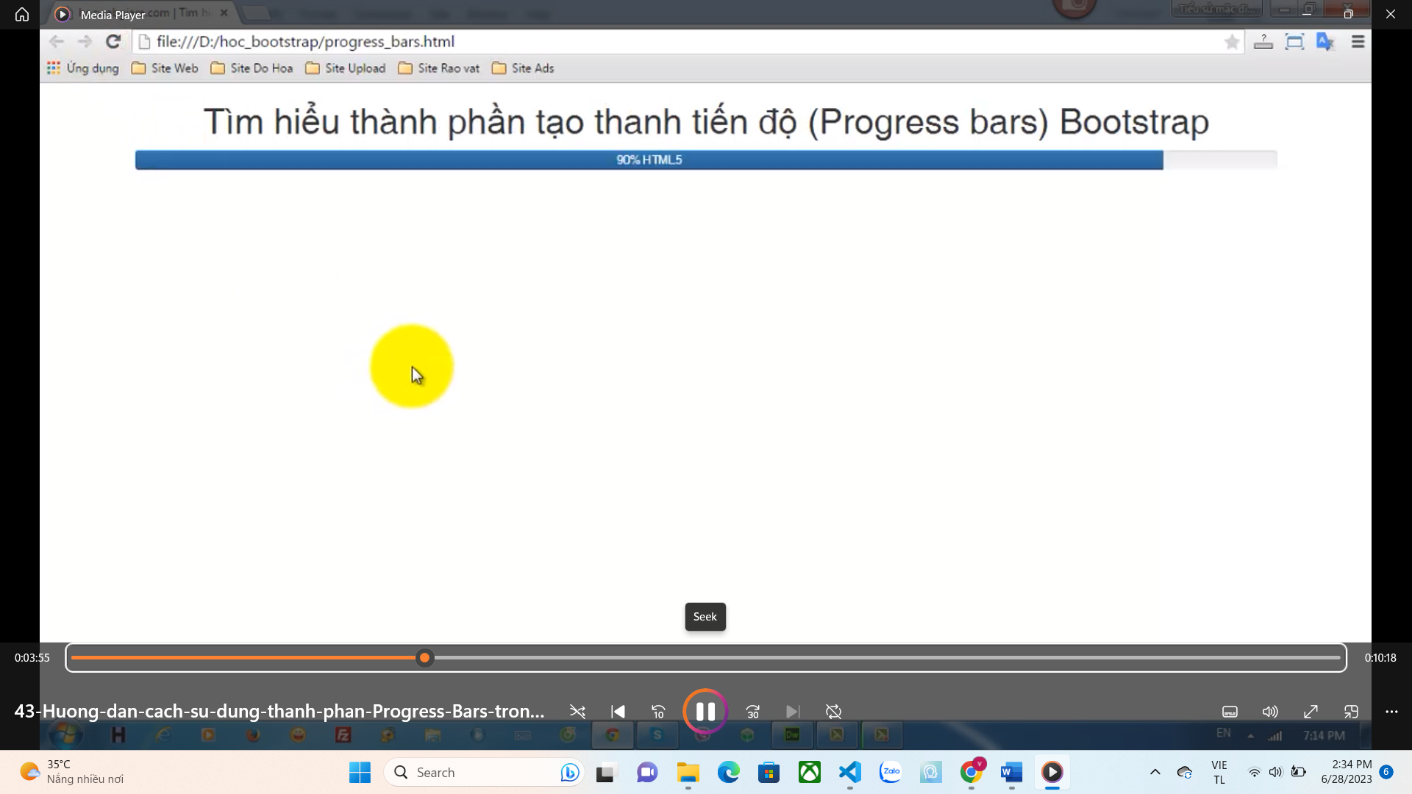

Kiểu của thanh tiến trình :

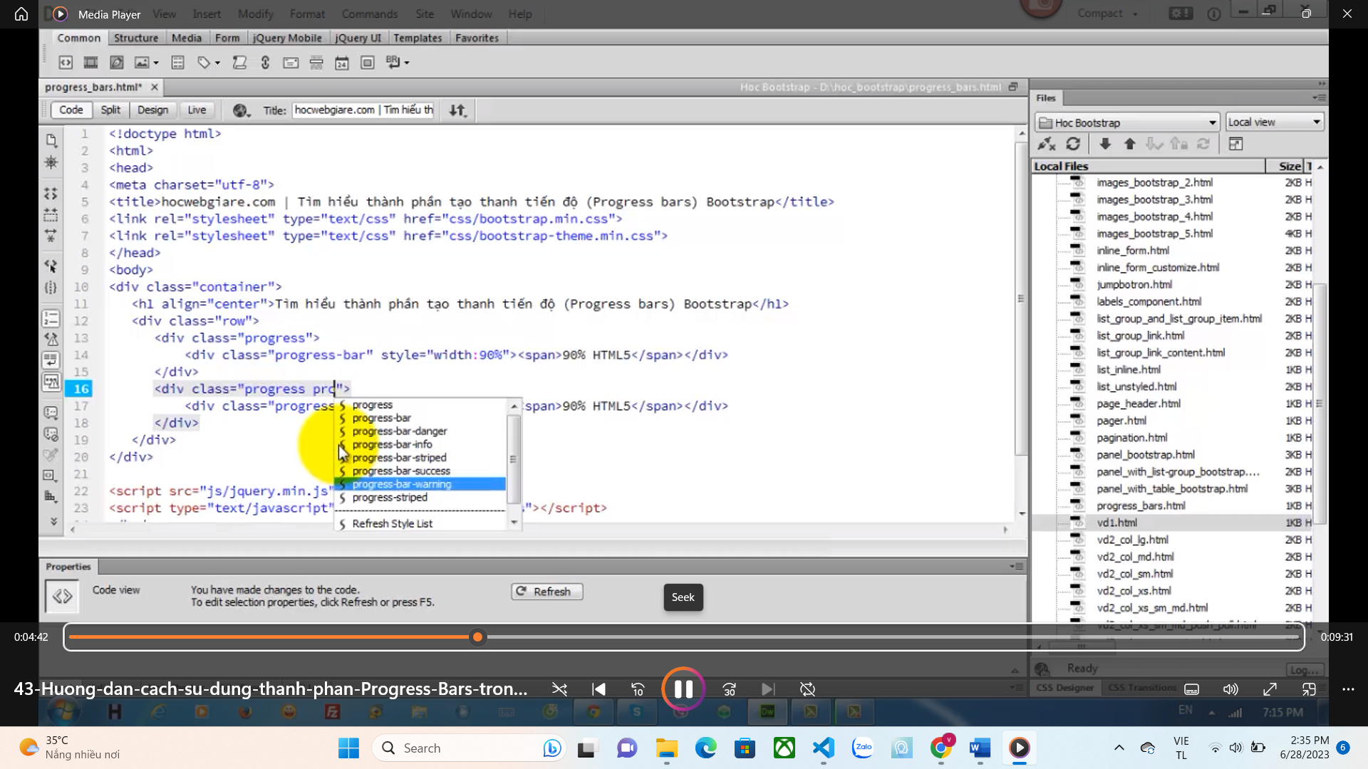 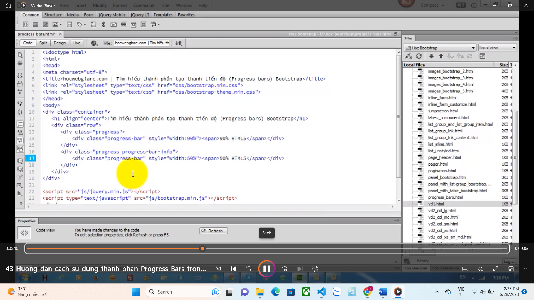 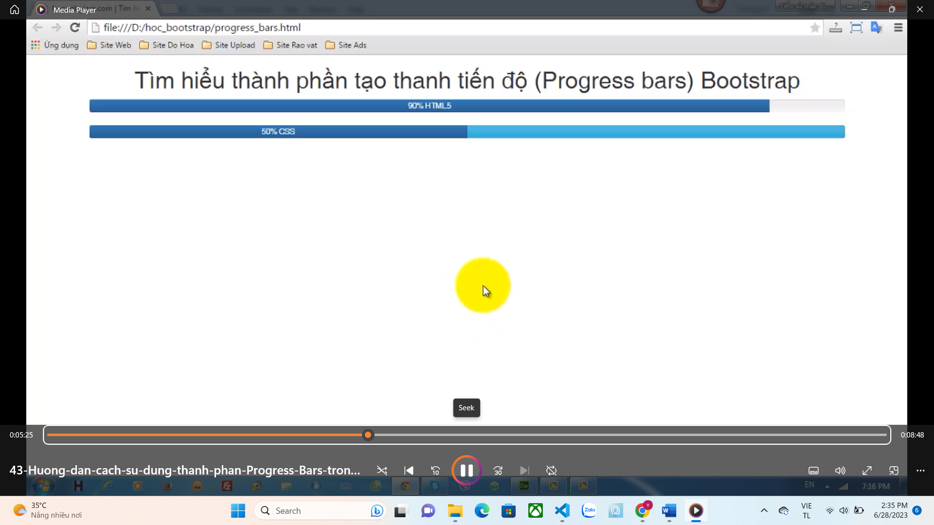

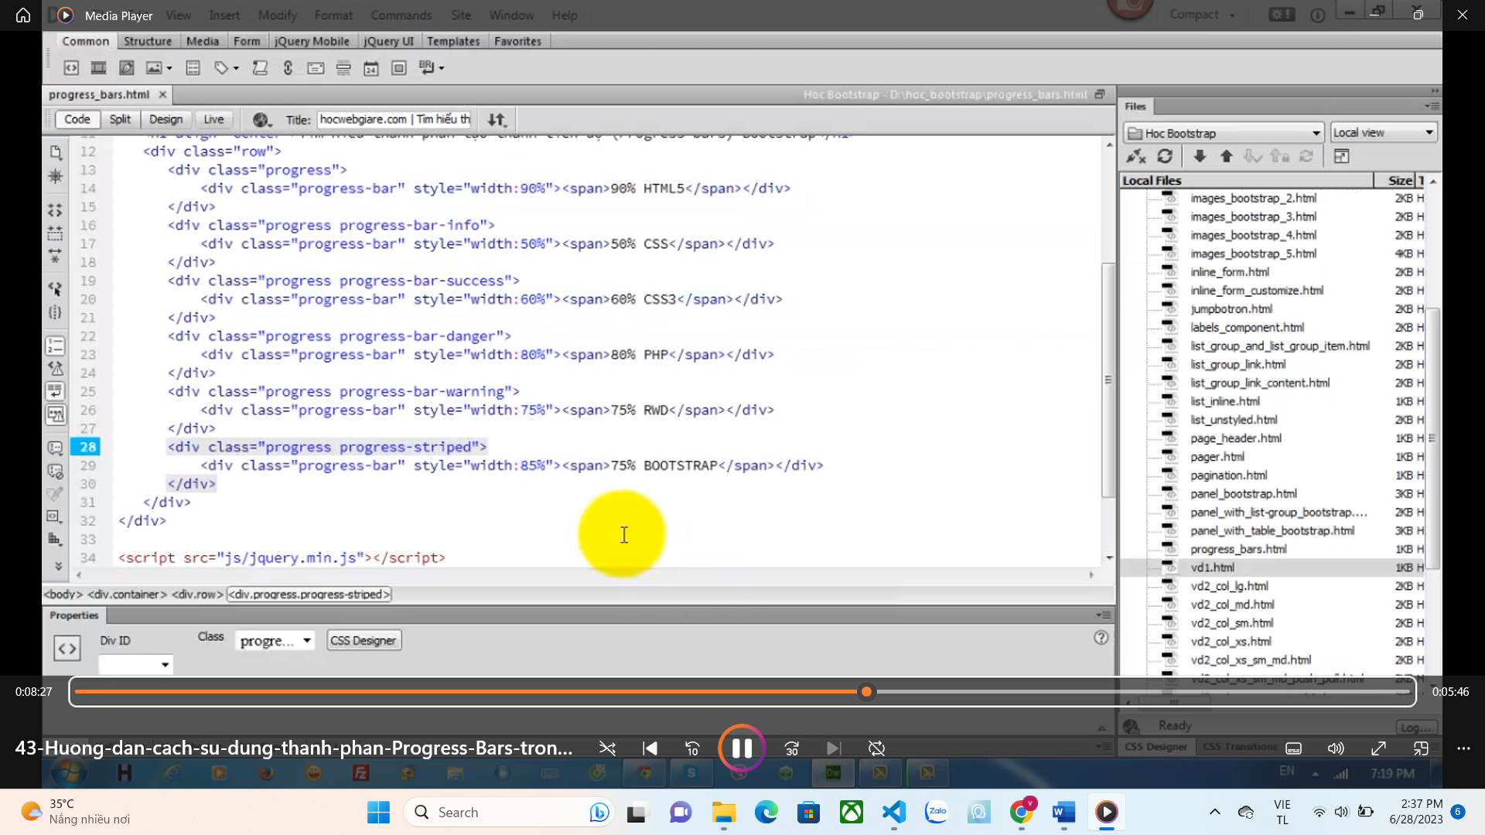 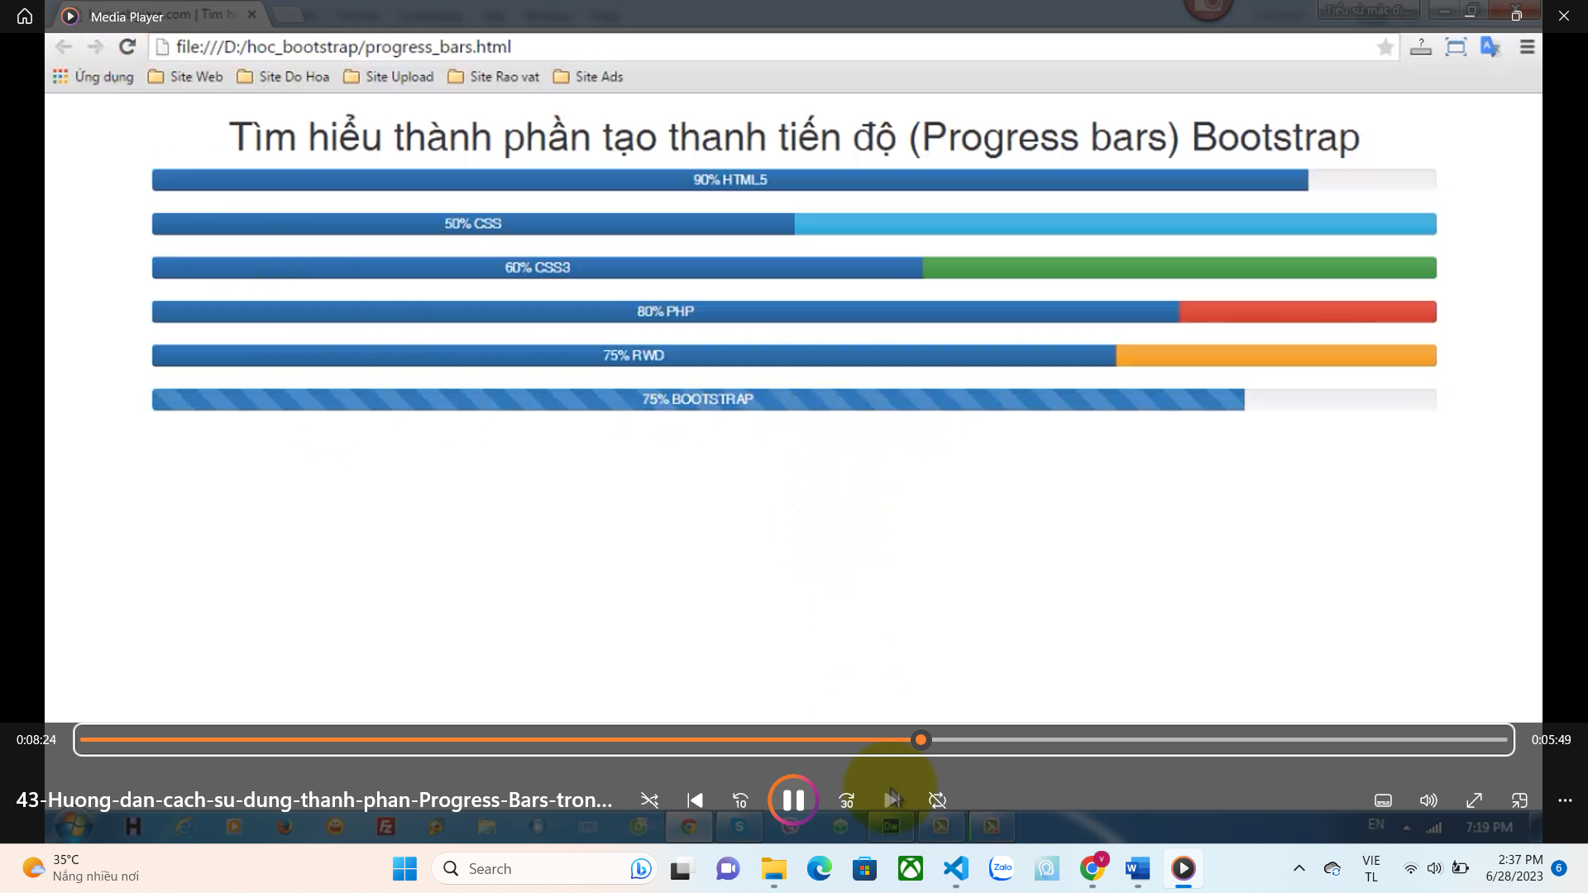

Đối với thanh tiến trình striped ( dạng sọc khi dùng active nó giống cử đông) có thể dùng active để nó như cử động 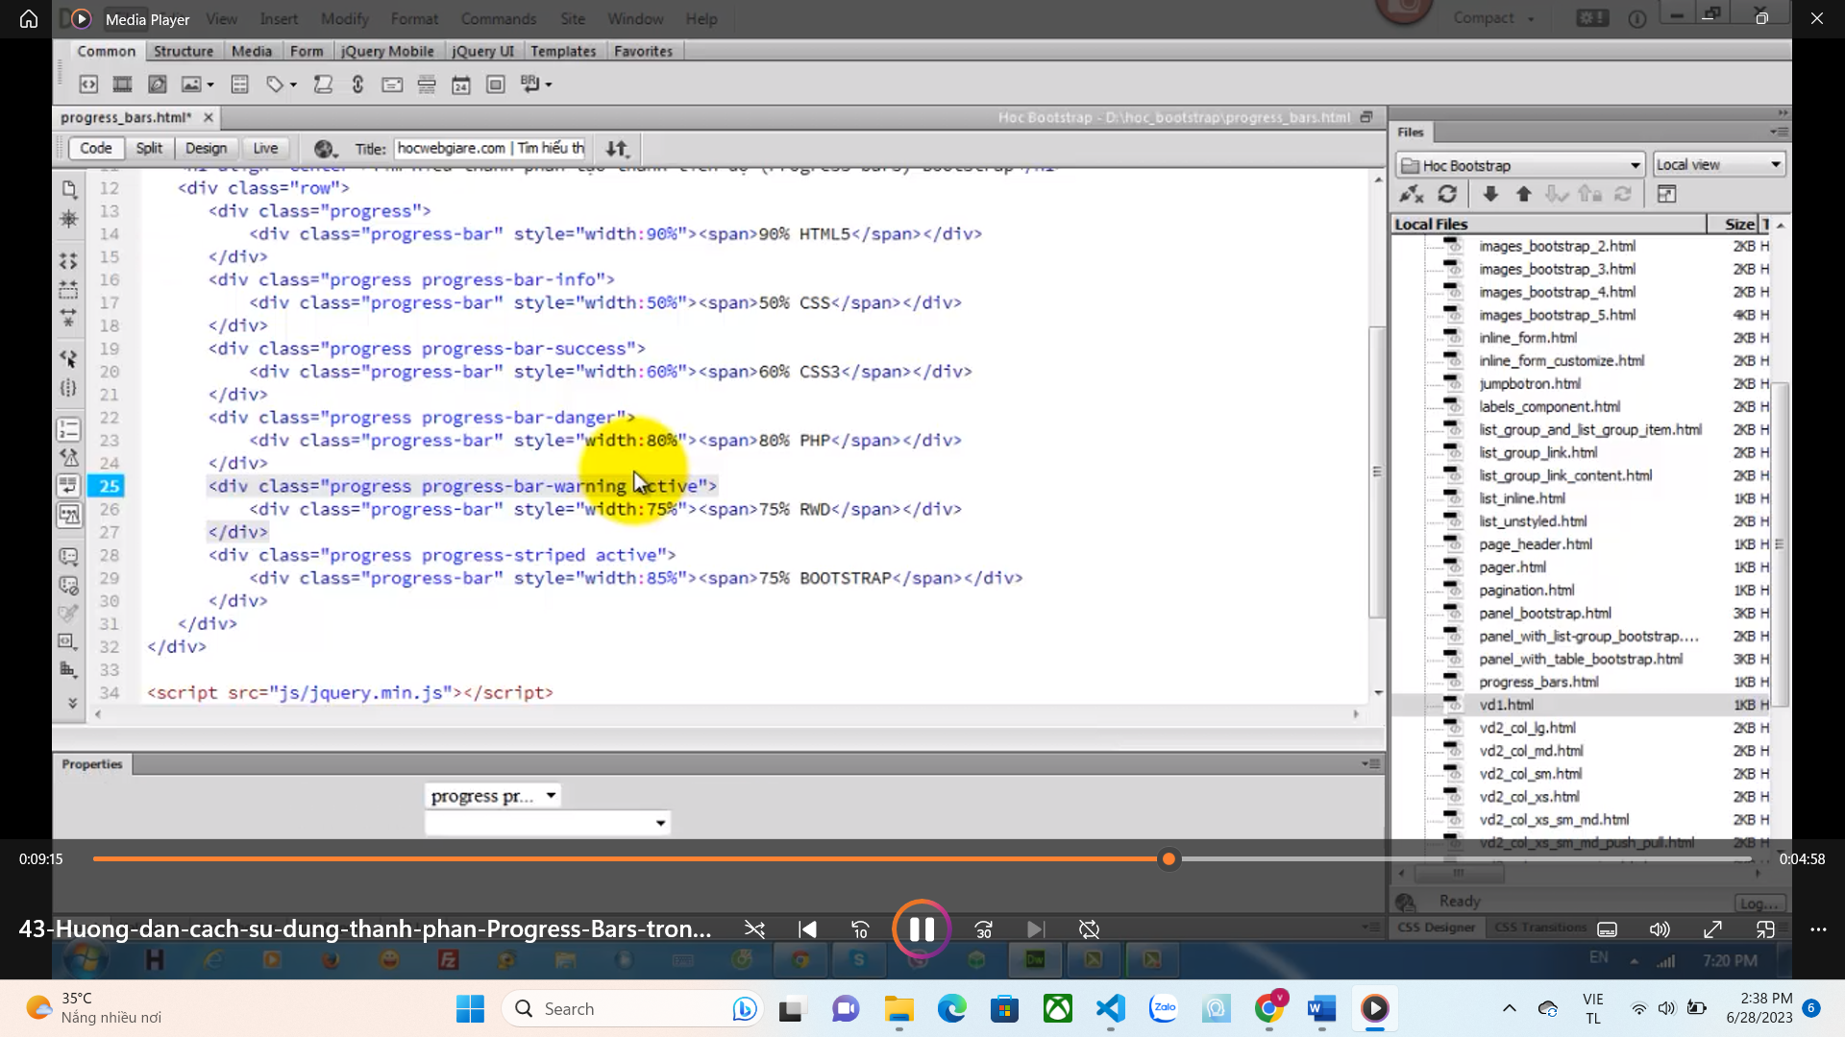 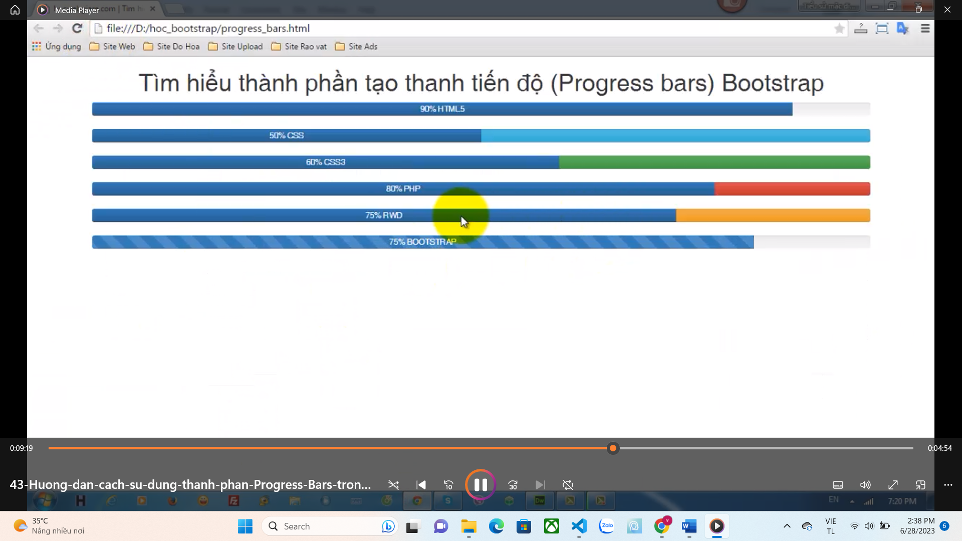

Progress : thanh vỏ ( màu xám) 100%

Progress : thanh load dữ liệu của thanh vỏ ( màu xanh ) 75% của 100% 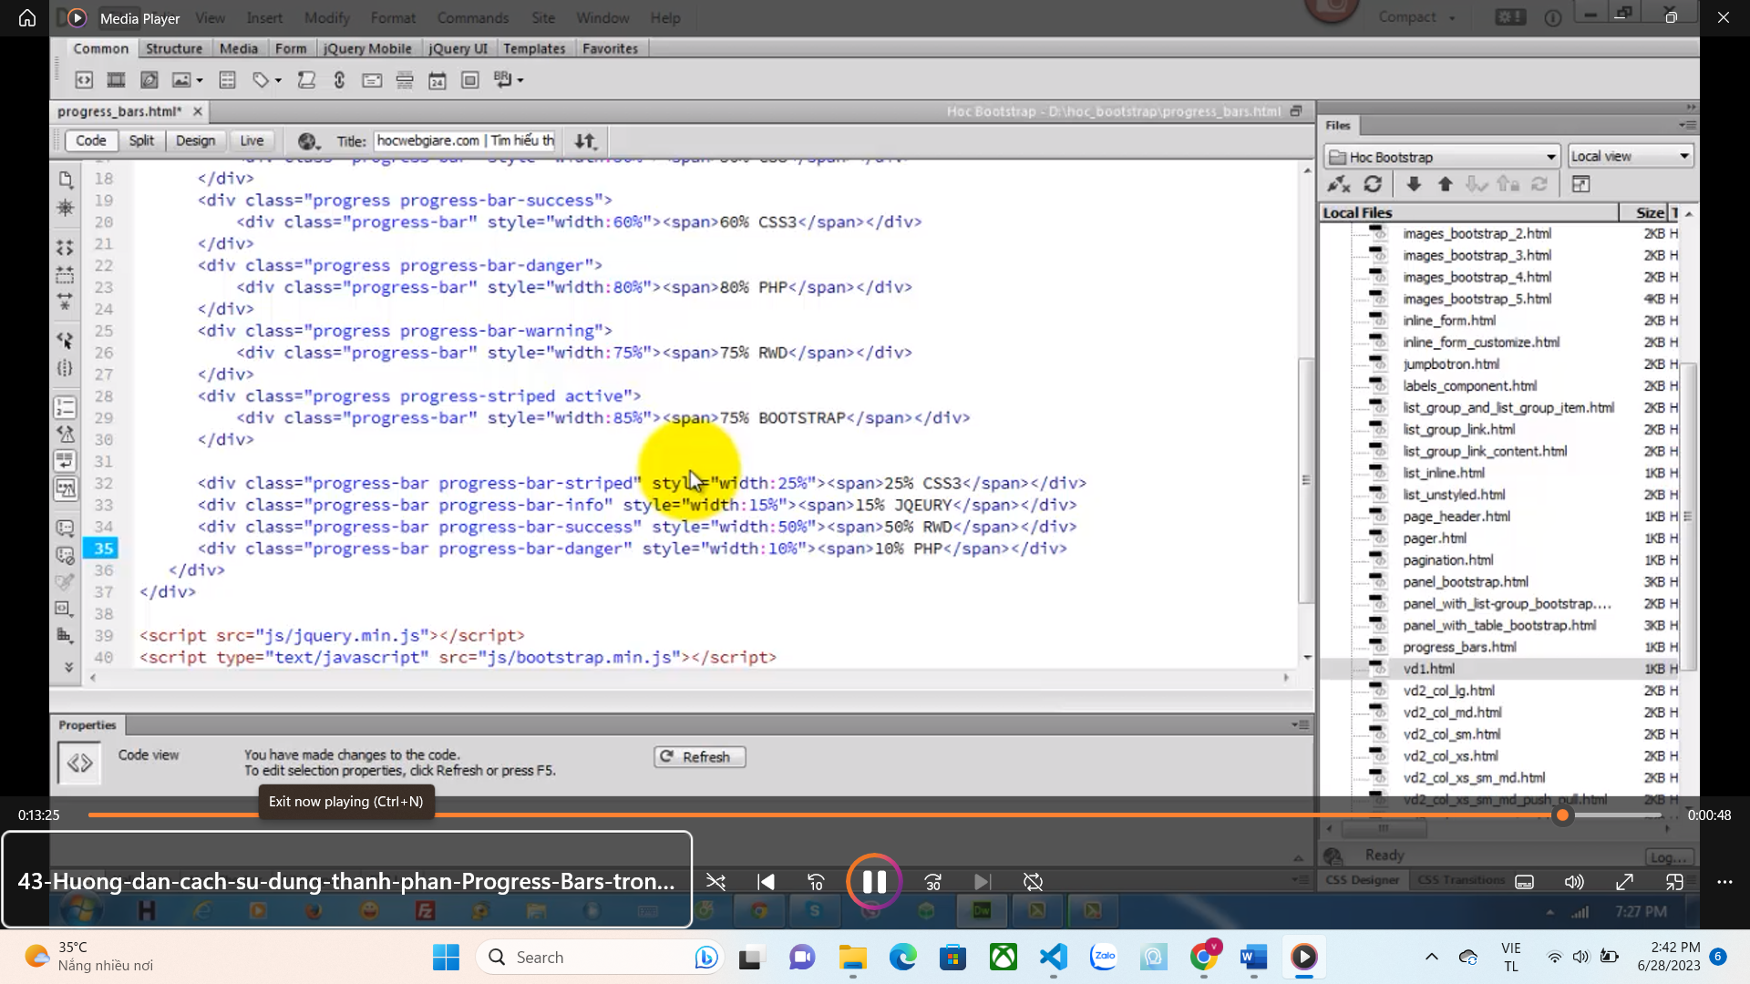 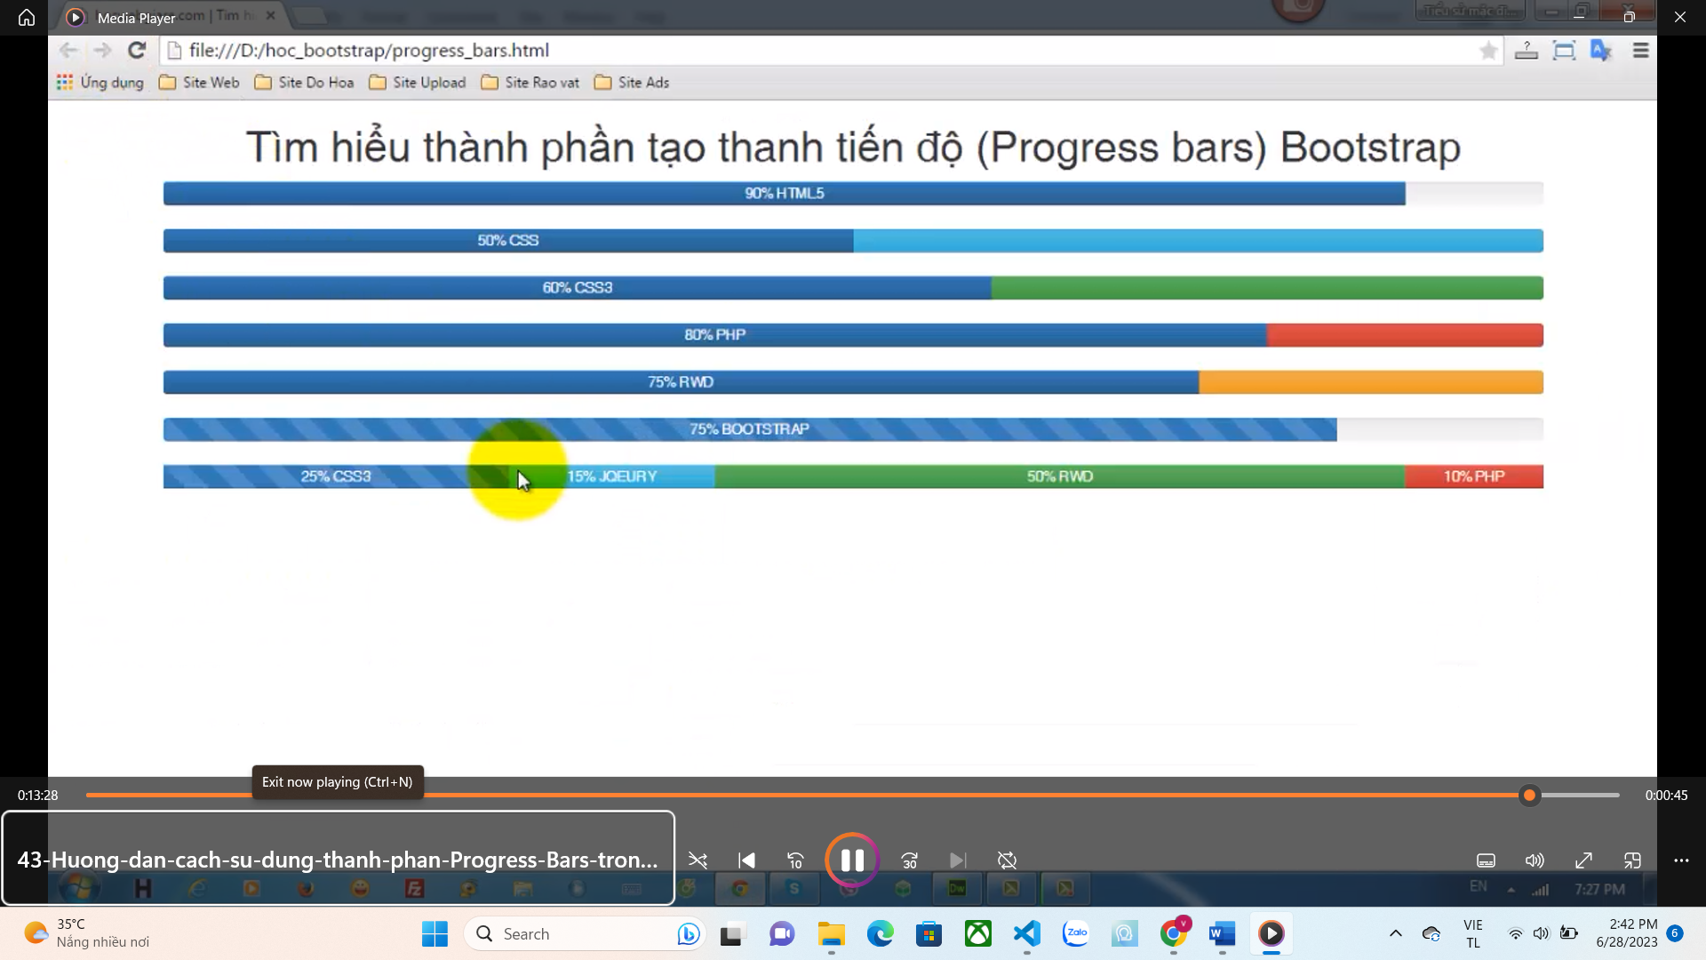

BAI 44 : Menu dropdown ( Menu rớt xuống ) ( bấm vào mới hiện )

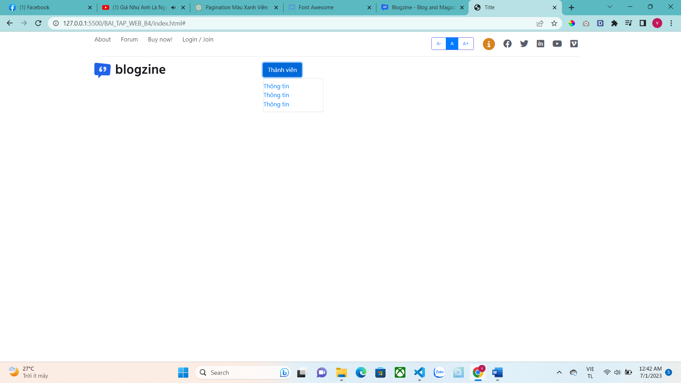

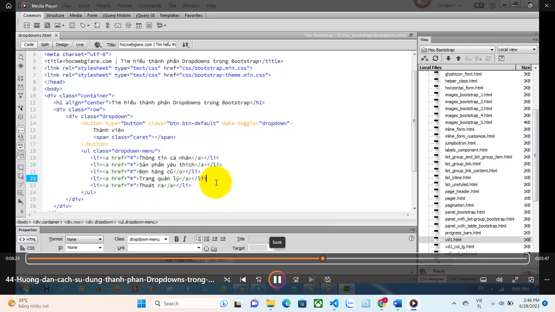

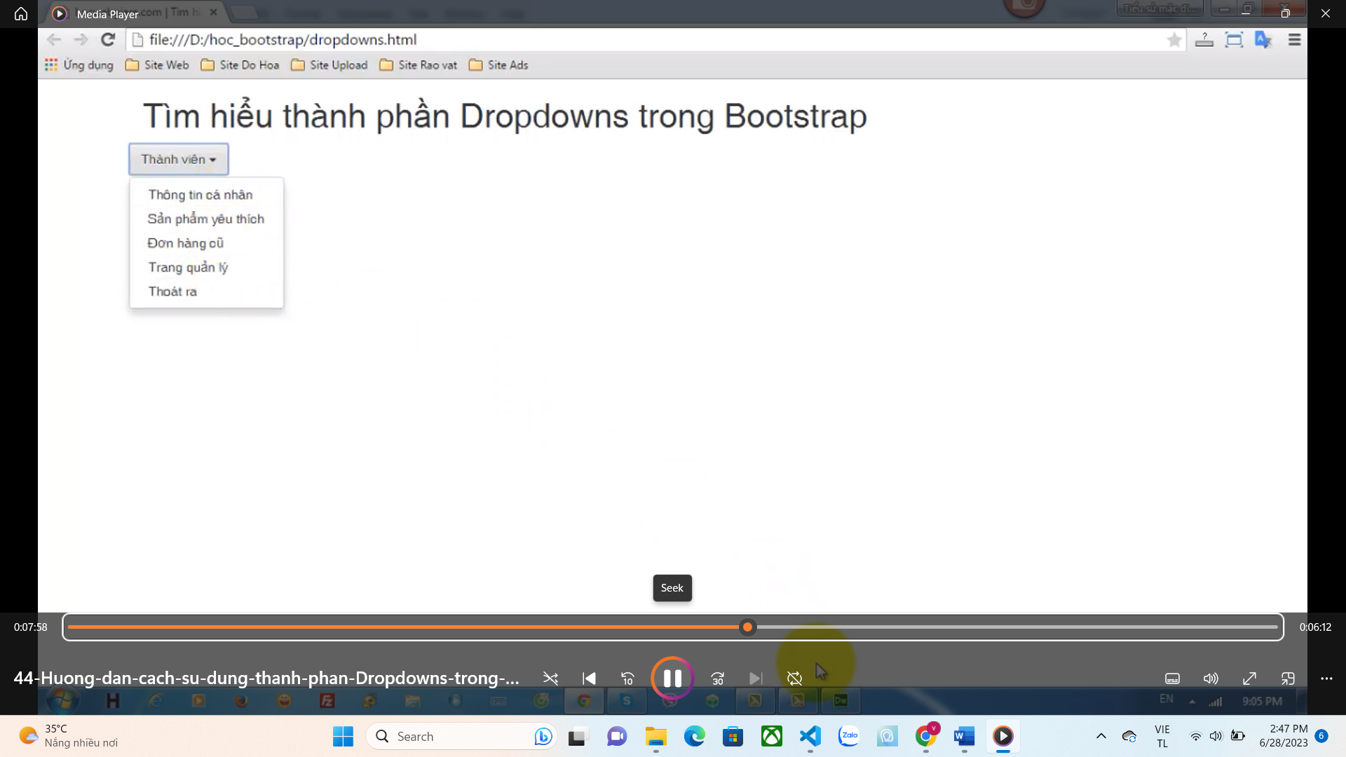

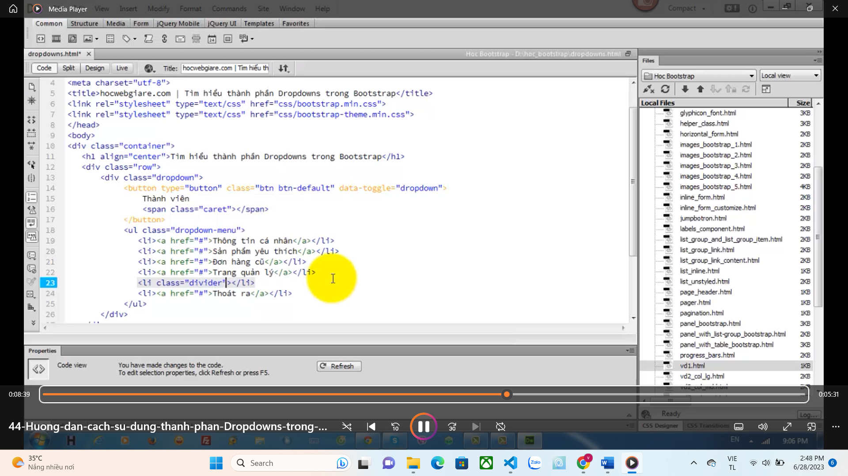

Lớp divider : tạo đường kẻ ngang

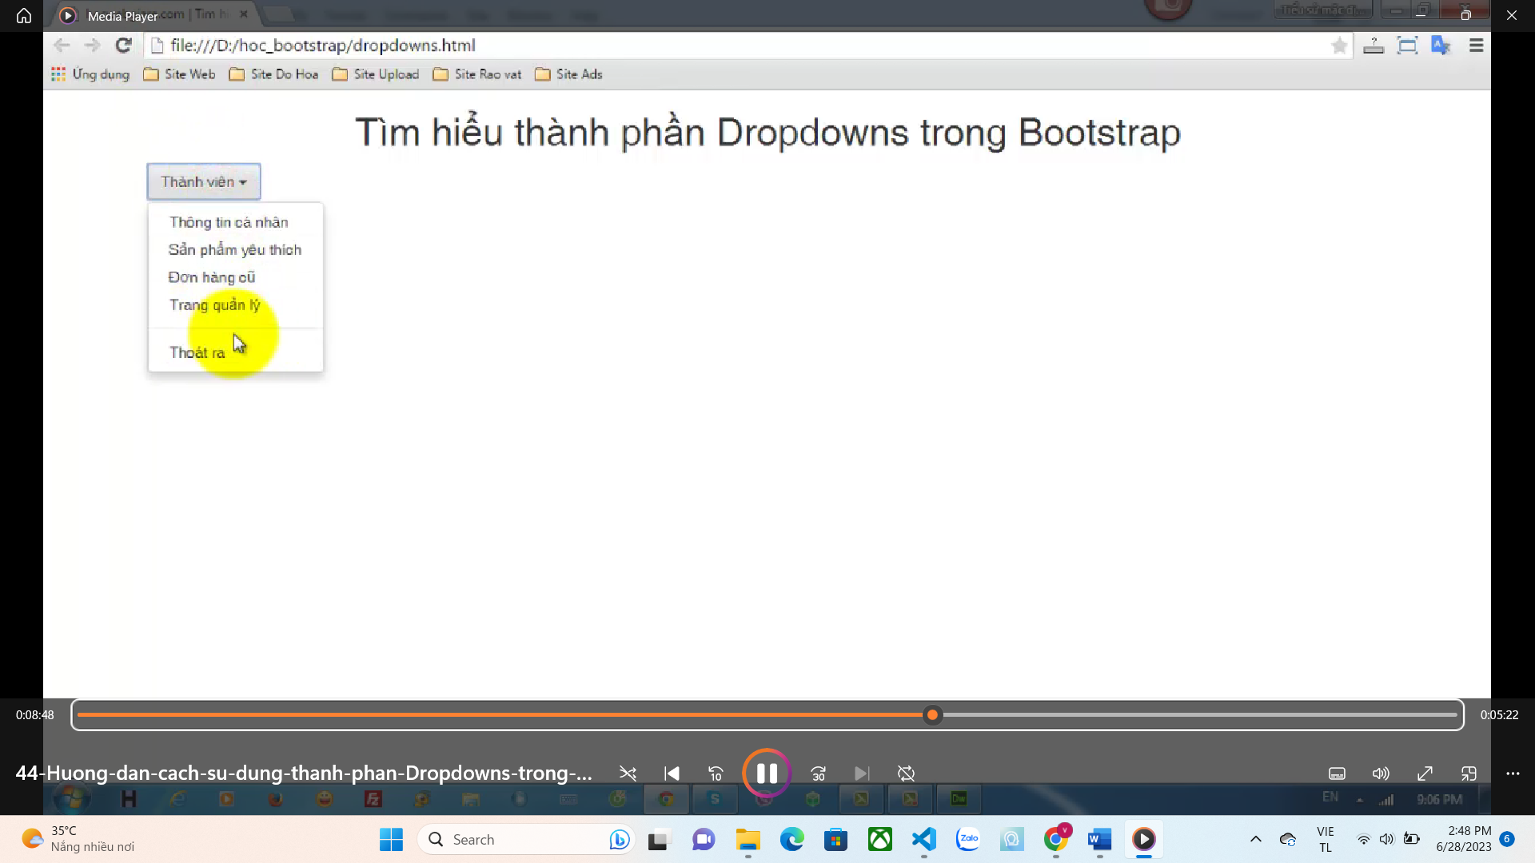

BAI 45 : dropup (Menu ngược lên trên)

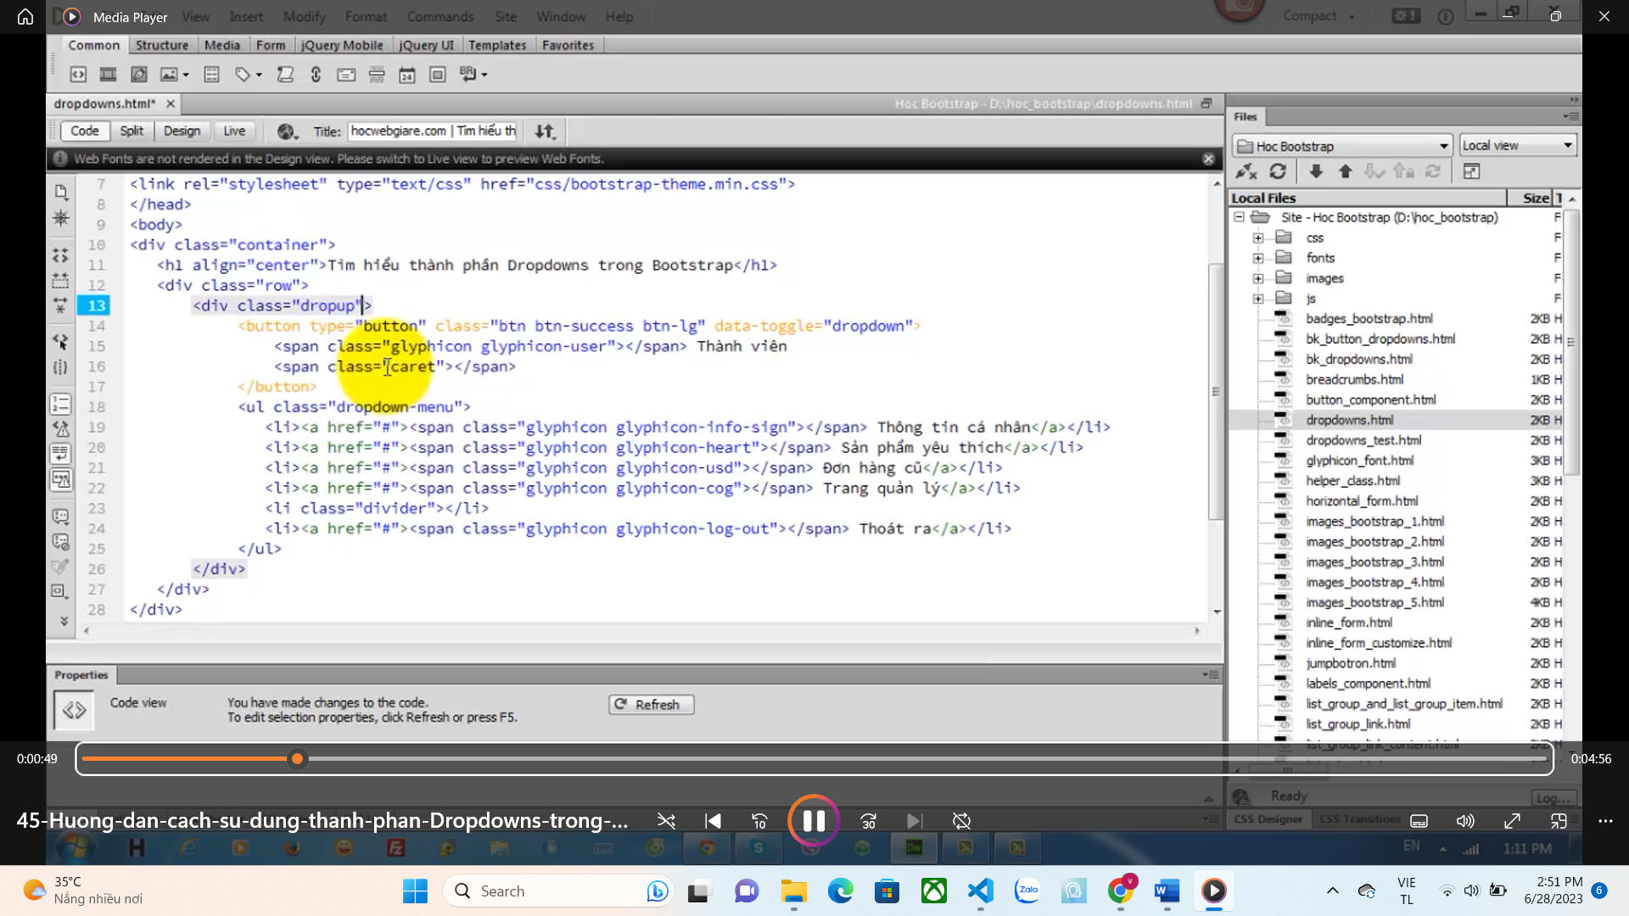

Trong dropdown-menu có thể chỉ ra hướng menu xuất ra

Thêm class dropdown-menu-left : qua trái

Caret : nút xổ

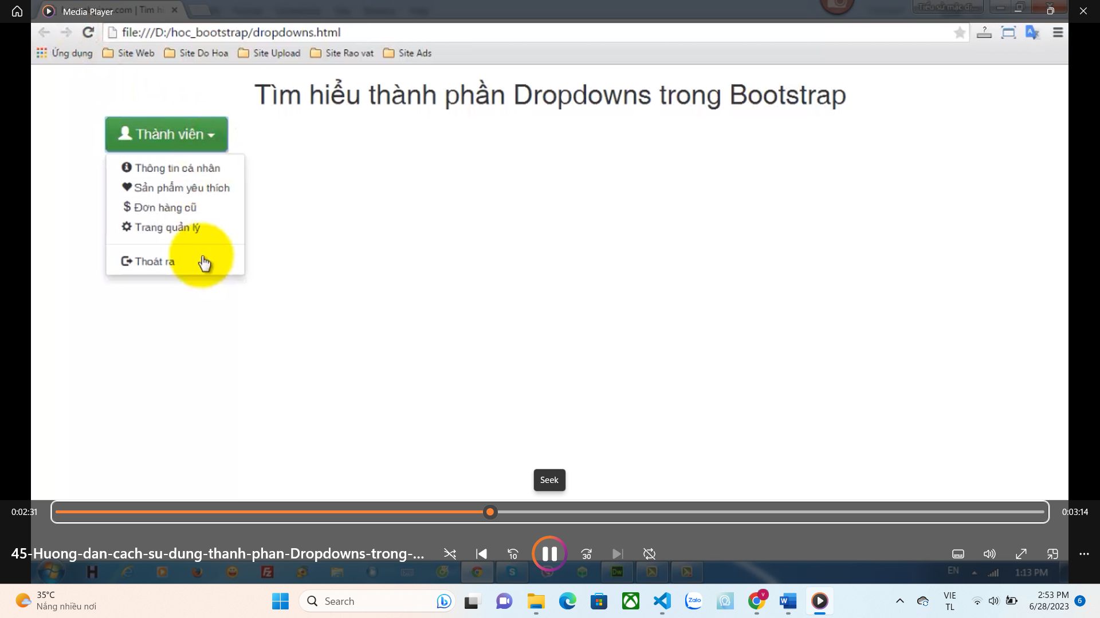

Thêm class dropdown-menu-right : qua phải

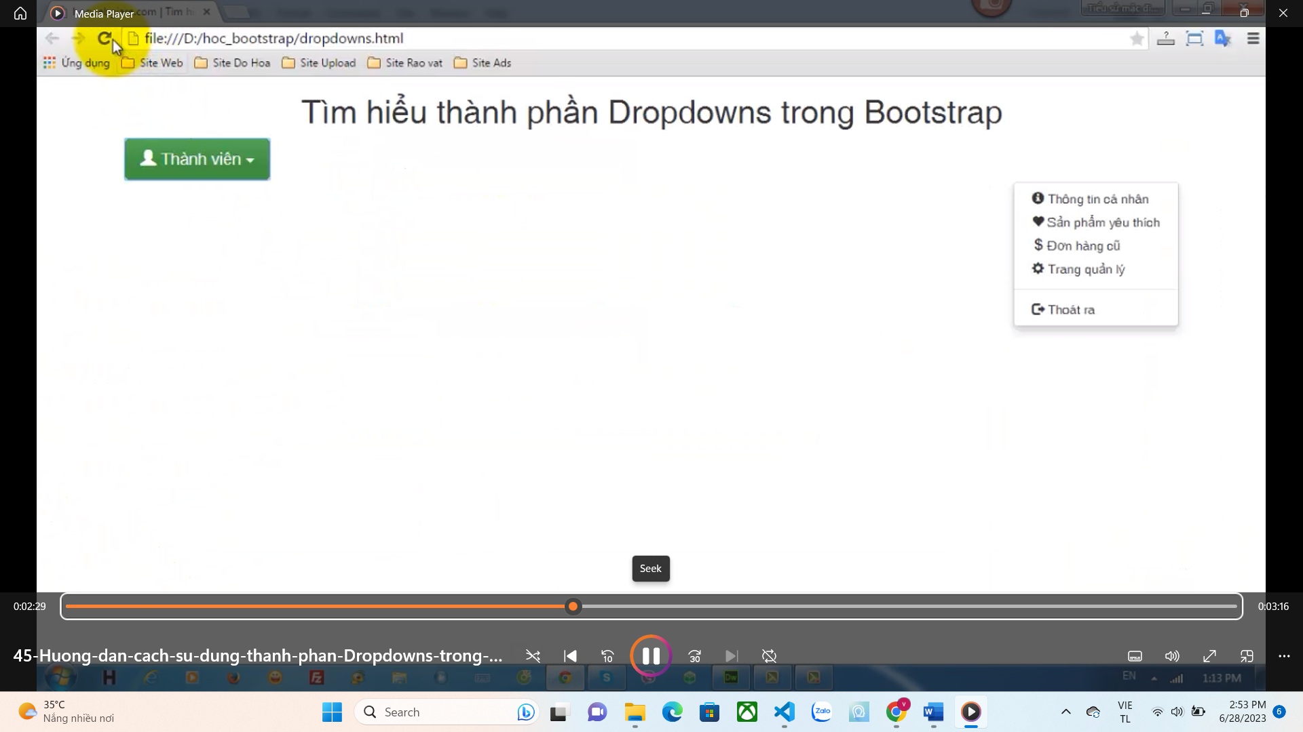

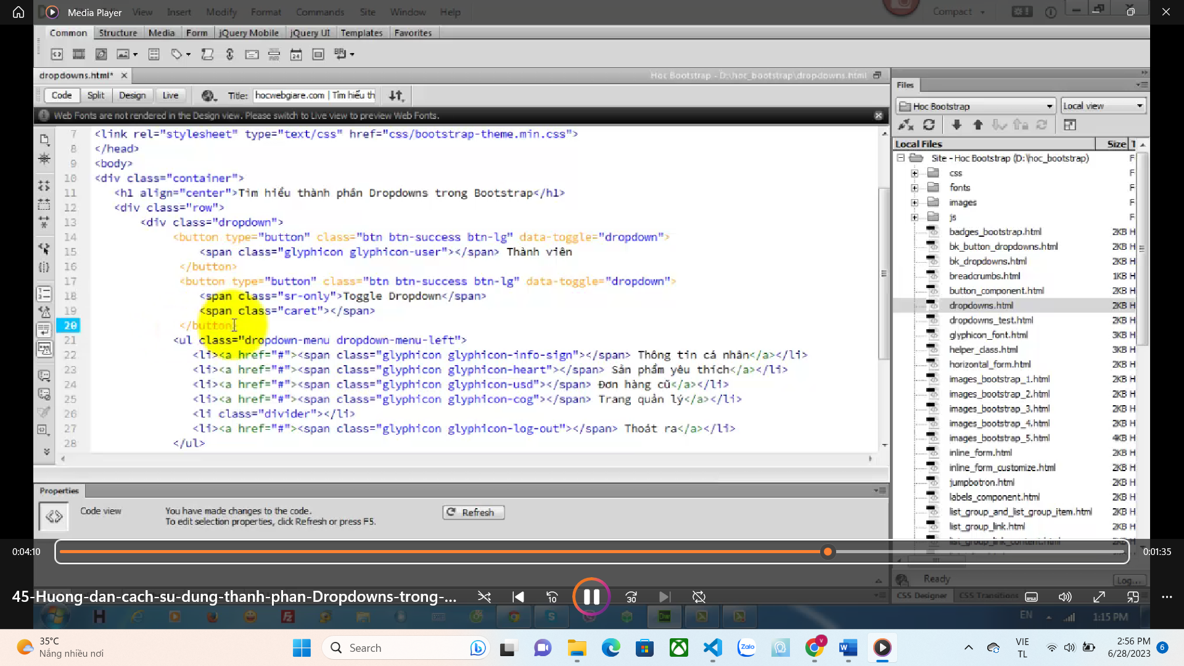 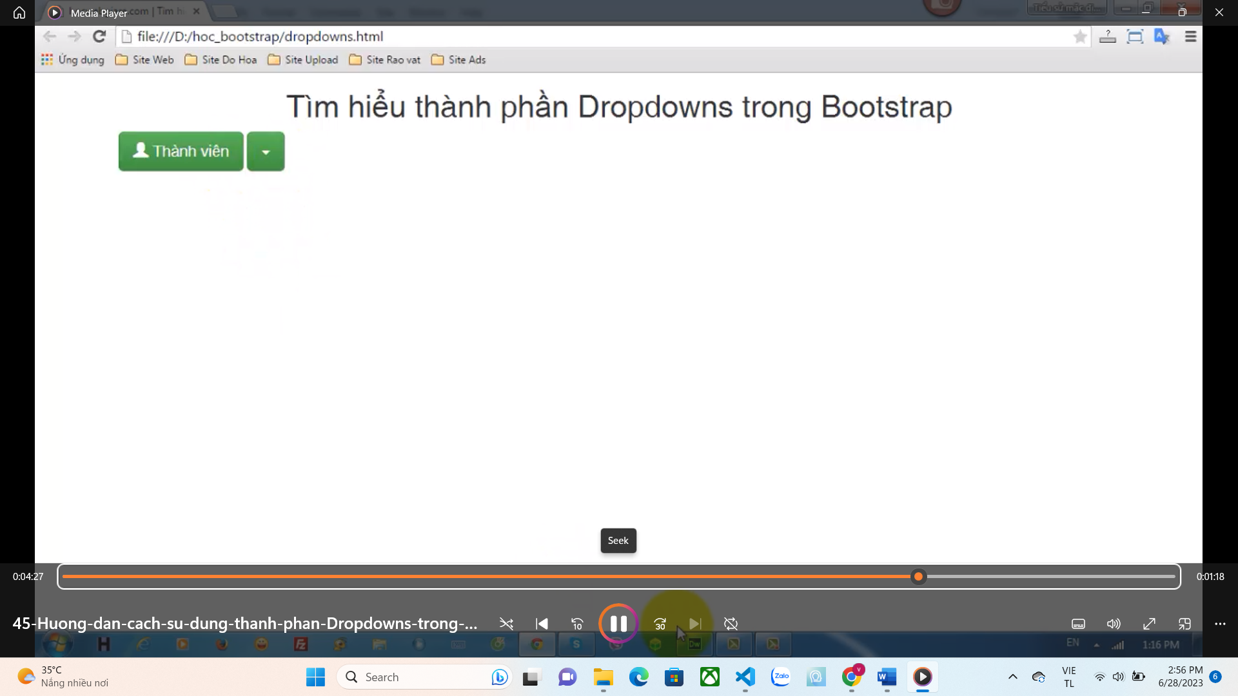

Btn-group : NHóm nút 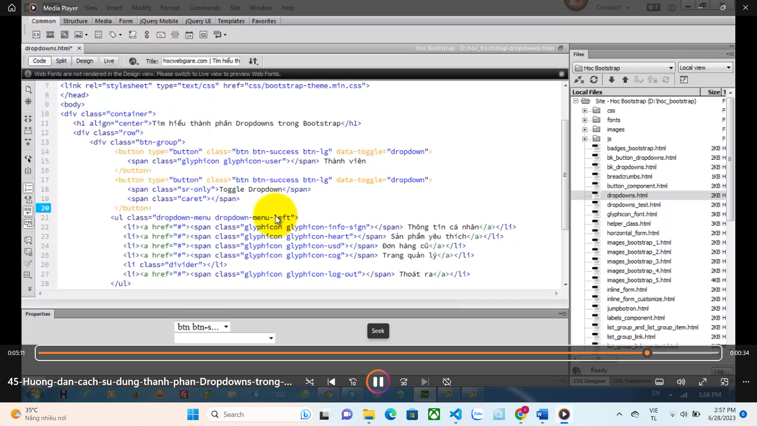

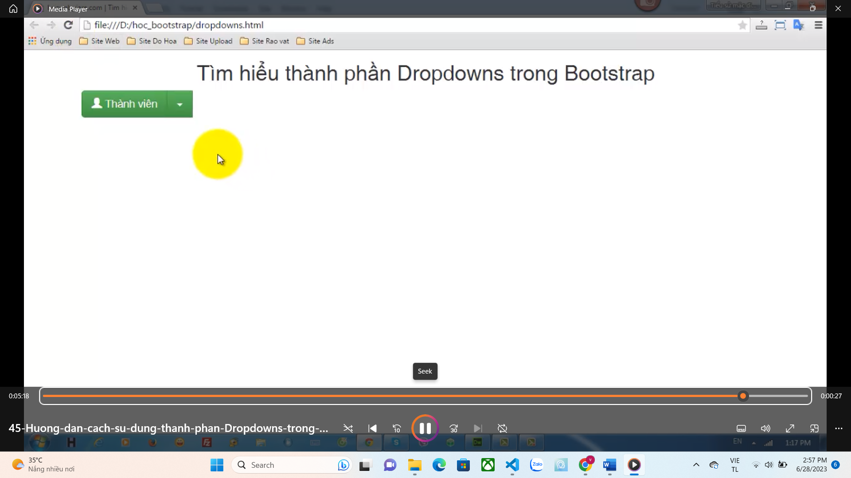

BAI 46 : Button-group 